DAFTAR PUSTAKA

Afriansyah, B., & Paddery. (2022). Pengaruh Akuntabilitas dan Kompetensi SDM Terhadap Kualitas Laporan Keuangan Pada Organisasi Pengelola Zakat di Kabupaten Rejang Lebong. Jurnal Ilmiah Raflesia Akuntansi, 8(2), 52–58.

Afrina, D. (2018). Manajemen Zakat di Indonesia Sebagai Pemberdayaan Ekonomi Umat. EkBis: Jurnal Ekonomi dan Bisnis, 2(2), 201–212. https://doi.org/10.14421/ekbis.2018.2.2.1136

Aini, M. K. A. (2019). Pengaruh Sumber Daya Manusia, Sistem Informasi Akuntansi dan Sistem Pengendalian Internal Terhadap Penerapan PSAK No. 109 Pada Organisasi Pengelola Zakat di Kota Pekanbaru. Universitas Islam Negeri Sultan Syarif Kasim Riau, Kota Pekanbaru.

Aisah, S. N., Abriano, N., & Hidayati, N. D. (2022). Pengaruh Penerapan Sistem Informasi Akuntansi, Sistem Pengendalian Internal dan Kompetensi Staf Akuntansi Terhadap Kualitas Laporan Keuangan (Studi Kasus Pada Puskesmas Se-Kabupaten Tabalong). Jurnal Ekonomi Pembangunan dan Pariwisata, 2(2), 75–82.

Aminah, Suryantara, A. B., & Astuti, W. (2020). Pengaruh Kompetensi Sumber Daya Manusia dan Sistem Informasi Akuntansi Terhadap Kualitas Laporan Keuangan. JAA, 5(1), 99–109.

Anis, M. (2020). Zakat Solusi Pemberdayaan Masyarakat. El-Iqtishady, 2(1), 42–53.

Apriliani, E. (2017). Pengaruh Kompetensi Sumber Daya Manusia, Penerapan Standar Akuntansi Zakat dan Infak/Sedekah (PSAK 109), Pengendalian Intern, Pemanfaatan Teknologi Informasi, dan Employee Engagement Terhadap Kualitas Laporan Keuangan Lembaga Amil Zakat di Kota Semarang. Universitas Negeri Semarang, Semarang.

Artana, A. S. (2016). Pengaruh Pemahaman Standar Akuntansi Pemerintah, Pemanfaatan Sistem Informasi Akuntansi Keuangan Daerah dan Sistem Pengendalian Internal Terhadap Kualitas Laporan Keuangan Pemerintah Daerah. Universitas Islam Negeri Syarif Hidayatullah Jakarta, Jakarta.

Astuti, M. (2017). Peran PSAK 109 Dalam Peningkatan Akuntabilitas dan Transparansi Pelaporan Zakat di Indonesia. Jurnal Akuntansi Bisnis, 10(1), 31–53.

Astutie, Y. P., & Fanani, B. (2016). Small to medium-sized enterprises and their financial report quality. International Journal of Economics and Financial Issues, 6(4), 36–45.

Atharrizka, N., Nurjanah, Y., & Andrianto, T. (2021). Pengaruh Sistem Informasi Akuntansi dan Pengendalian Internal Terhadap Kualitas Laporan Keuangan Pemerintah Daerah. Jurnal Informatika Kesatuan, 1(2), 107–118. https://doi.org/10.37641/jikes.v1i2.889

Aulia, A., Susetyo, B., & Raharjo, T. B. (2019). Pengaruh Kompetensi Sumber Daya Manusia, Sistem Pengendalian Intern Pemerintah, Pemahaman Basis Akrual, dan Pemanfaatan Teknologi Informasi terhadap Kualitas (Studi Kasus pada OPD Kabupaten Tegal). PERMANA: Jurnal Perpajakan, Manajemen, dan Akuntansi, 11(2), 173–187. Diambil dari http://permana.upstegal.ac.id/index.php/JP/index

Bodnar, G. H., & Hopwood, W. S. (2013). Accounting Information Systems (11 ed.). New Jersey: Prentice Hall.

Canggih, C., Fikriyah, K., & Yasin, A. (2017). Potensi dan Realisasi Dana Zakat Indonesia. al-Uqud: Journal of Islamic Economics, 1(1), 14–26. Diambil dari http://journal.unesa.ac.id/index.php/jie

Chairani, K. (2020). Pengaruh Akuntabilitas, Transparansi, Kompetensi SDM, dan Pemanfaatan Sistem Informasi Terhadap Kualitas Laporan Keuangan Pada Organisasi Pengelola Zakat di Kota Pekanbaru. Universitas Islam Negeri Sultan Syarif Kasim Riau, Pekanbaru.

Darisah, S. R., Sofianty, D., & Sukarmanto, E. (2018). Pengaruh Kompetensi Sumber Daya Manusia dan Penerapan PSAK No 109 Tentang Akuntansi Zakat, Infaq, dan Sedekah Terhadap Kualitas Laporan Keuangan (Studi Kasus pada Lembaga Amil Zakat di Kota Bandung). Prosiding Akuntansi, 4(1), 451–457.

Fadilah, S., Lesatari, R., & Rosdiana, Y. (2017). Organisasi Pengelola Zakat (OPZ): Deskripsi Pengelolaan Zakat dari Aspek Lembaga Zakat. Kajian Akuntansi, 18(2), 148–163. Diambil dari https://ejournal.unisba.ac.id/index.php/kajian_akuntansi/article/view/3085

Firdaus, R. A. (2021, Desember 21). Rendahnya Realisasi Potensi Zakat di Indonesia. Diambil 28 Desember 2022, dari https://www.kompasiana.com/rafi79682/61c1154d7a6d887ae3530ca3/rendahnya-realisasi-potensi-zakat-di-indonesia

Fitriana, A. N. R. A., Widarno, B., & Harimurti, F. (2019). Pengaruh Kapasitas Sumber Daya Manusia, Pemanfaatan Teknologi Informasi dan Pengendalian Intern Akuntansi Terhadap Kualitas Pelaporan Keuangan Daerah (Studi pada Badan Keuangan Daerah Kabupaten Sukoharjo). Jurnal Akuntansi dan Sistem Teknologi Informasi, 15(4), 649–658.

Ghozali, I. (2018). Aplikasi Analisis Multivariate Dengan Program IBM SPSS 25 (9 ed.). Semarang: Badan Penerbit Universitas Diponegoro.

Goo, E. E. K., & Lamawitak, P. L. (2021). Pengaruh Pemanfaatan Sistem Informasi Akuntansi Keuangan Daerah, Kapasitas Sumber Daya Manusia dan Pengendalian Internal Terhadap Kualitas Laporan Keuangan Pemerintahan Daerah Kabupaten Sikka. Jurnal Penelitian Ekonomi Akuntansi (JENSI), 5(2), 98–110. https://doi.org/10.33059/jensi.v5i2.4440

Gusherinsya, R., & Samukri. (2020). Pengaruh penerapan Sistem Informasi Akuntansi Terhadap Kualitas Laporan Keuangan. JURNAL AKUNTANSI, 9(1), 58–68. Diambil dari http://ejournal.stiemj.ac.id/index.php/akuntansi58

Hamen, O. I., & Praptoyo, S. (2018). Pengaruh Sistem Informasi Akuntansi Keuangan dan Pengawasan Internal Terhadap Kualitas Laporan Keuangan. Jurnal Ilmu dan Riset Akuntansi, 7(4), 1–15.

Harmain, H., Anggriyani, Rasidah, Nurlaila, Olivia, H., Farina, D., … Syafina, L. (2019). Akuntansi Syariah di Indonesia. (A. Ikhsan, Ed.). Medan: Madenatera. Diambil dari http://www.penerbitmadenatera.co.id

Hisamuddin, N. (2016). Telaah Penerapan Sistem Informasi Manajemen Pada Badan Amil Zakat Infaq dan Shadaqoh. ZISWAF, 3(1), 166–185.

Ibrahim, M. (2016). Manajemen Sumber Daya Manusia. (M. Yahya, D. Junus, & A. Djamereng, Ed.). Makassar: Fahmis Pustaka.

Isviandari, A., Diana, N., & Mawardi, M. C. (2019). Pengaruh Penerapan PSAK 45 Tentang Pelaporan Keuangan Entitas Nirlaba, Penerapan PSAK 109, Pengendalian Internal dan Kompetensi Sumber Daya Manusia Terhadap Kualitas Laporan Keuangan Masjid-Masjid di Kota Batu. E-JRA, 08(01), 104–118.

Jefri, R. (2018). Teori Stewardship dan Good Governance. Jurnal Riset Edisi XXVI, 4(003), 14–28.

Keay, A. (2017). Stewardship Theory: is Board Accountability Necessary? International Journal of Law and Management, 59(6), 1292–1314. https://doi.org/10.1108/IJLMA-11-2016-0118

Khaddafi, M., Saparuddin, S., Noch, M. Y., Nurlaila, Harmain, H., & Sumartono. (2016). Akuntansi Syariah. (A. Ikhsan, Ed.). Medan: Madenatera.

Kusumah, I. T., & Rahayu, S. (2021). Pengaruh Sistem Pengendalian Internal, Penerapan Teknologi Informasi dan Kompetensi Sumber Daya Manusia Terhadap Kualitas Laporan Keuangan Daerah (Studi Kasus Pada SKPD Kota Tasikmalaya Tahun 2021). e-Proceeding of Management, 8(5), 5457–5463.

Lestari, N. L. W. T., & Dewi, N. N. S. R. T. (2020). Pengaruh Pemahaman Akuntansi, Pemanfaatan Sistem Informasi Akuntansi dan Sistem Pengendalian Intern Terhadap Kualitas Laporan Keuangan. KRISNA: Kumpulan Riset Akuntansi, 11(2), 170–178. https://doi.org/10.22225/kr.11.2.1435.170-178

Muchtasib, A. B., & Novitasari. (2017). Representasi Model Oraganisasi Pengelola Zakat di Indonesia. Jurnal Ekonomi & Bisnis, 16(2). Diambil dari https://jurnal.pnj.ac.id/index.php/ekbis/article/view/992

Mukhlishin. (2018). Analisis Laporan Auditor Independen No. 11/048/01/NR.01/12 Keuangan Badan Amil Zakat Nasional (BAZNAS). Jurnal Ulul Albab, 22(2), 120–129.

Mulyanto, A. (2022). Pengaruh Penerapan Sistem Informasi Akuntansi, Pengendalian Intern, dan Kompetensi Sumber Daya Manusia Terhadap Kualitas Laporan Keuangan Organisasi Pengelola Zakat di Kota/Kabupaten Tegal. Universitas Pancasakti Tegal, Kota Tegal.

Novellno, A. (2022, April 12). Realisasi Pengumpulan Zakat di RI Baru Rp 14 T pada 2021. Diambil 28 Desember 2022, dari https://www.cnnindonesia.com/ekonomi/20220412105424-532-783588/realisasi-pengumpulan-zakat-di-ri-baru-rp14-t-pada-2021

Nugraha, M. S. A. (2018). Pengaruh Kualitas Sumber Daya Manusia dan Sistem Pengendalian Intern Terhadap Kualitas Laporan Keuangan (Penelitian pada Badan Amil Zakat Nasional Kabupaten Cianjur). Universitas Islam Negeri Sunan Gunung Djati, Bandung.

Nurhayati, S., & Wasilah. (2019). Akuntansi Syariah di Indonesia (5 ed.). Jakarta: Salemba Empat.
Philadhelphia, I. S., Suryaningsum, S., & Sriyono. (2020). Pengaruh Kompetensi Sumber Daya Manusia, Standar Akuntansi Pemerintah, Good Governance, dan Sistem Pengendalian Internal Terhadap Kualitas Laporan Keuangan Pemerintah Daerah, 2(1), 17–35.

PSAK 109. (2021). Standar Akuntansi Keuangan Syariah. Jakarta: Ikatan Akuntan Indonesia.

Pujanira, P., & Taman, A. (2017). Pengaruh Kompetensi Sumber Daya Manusia, Penerapan Standar Akuntansi Pemerintahan, dan Penerapan Sistem Akuntansi Keuangan Daerah Terhadap Kualitas Laporan Keuangan Pemerintah Daerah Provinsi DIY. Jurnal Nominal, 6(2), 14–28.

Puteri, I. P. (2020). Pengaruh Pemahaman Akuntansi dan Pemahaman Sistem Informasi Akuntansi Terhadap Kualitas Laporan Keuangan (Studi Kasus Pada BNI Cabang Situbondo). Universitas Muhammadiyah Jember.

Putri, U. A., Hafidhah, & Firmansyah, I. D. (2020). Pengaruh Kompetensi Sumber Daya Manusia, Pemanfaatan Teknologi Informasi, Pengawasan Keuangan Daerah, Dan Pengendalian Intern Terhadap Kualitas Laporan Keuangan Pada OPD Kabupaten Sumenep. Journal of Accounting and Financial Issue (JAFIS), 1(1), 11–19. https://doi.org/10.24929/jafis.v1i1.1202

Raharjo, T. B. (2020). Pengaruh Karakteristik Perusahaan Terhadap Kualitas Pelaporan Keuangan dan Dampaknya Pada Efisiensi Investasi: Penelitian pada Perusahaan Manufaktur yang terdaftar pada Bursa Efek Indonesia. JURNAL STIE SEMARANG, 12(3), 152–166. https://doi.org/10.33747

Republik Indonesia. (2008). Peraturan Pemerintah Republik Indonesia Nomor 60 Tahun 2008. Jakarta, Republik Indonesia: Presiden RI.

Republik Indonesia. (2011). Undang-Undang Republik Indonesia Nomor 23 Tahun 2011 Tentang Pengelolaan Zakat. Jakarta, Republik Indonesia: Presiden RI.

Rifai, F. Y. A., & Priyono, N. (2020). Upaya Penguatan Transparansi dan Akuntabilitas Badan Amil Zakat Infaq dan Sadaqoh (BAZIS) Berbasis PSAK 109 dalam Kajian Literatur. Journal of Economic, Management, Accounting and Technology (JEMATech), 3(2), 108–119. https://doi.org/10.32500/jematech.v3i2.1284

Rizaty, M. A. (2022, November 3). Jumlah Penduduk Muslim Indonesia Terbesar di Dunia pada 2022. Diambil 24 Desember 2022, dari https://dataindonesia.id/ragam/detail/populasi-muslim-indonesia-terbesar-di-dunia-pada-2022
Romney, M. B., & Steinbart, P. J. (2016). Accounting Information Systems (14 ed.). New York: Pearson.

Sagara, Y. (2021). Sistem Pengendalian Manajemen. (R. Adelina, Ed.). Depok: Rajawali Pers.

Sekaran, U., & Bougie, R. (2017). Metode Penelitian Untuk Bisnis (6 ed.). Jakarta: Salemba Empat.

Shintia, C. I. A. P., & Erawati, N. M. A. (2017). Pengaruh Kualitas SDM, Sistem Informasi, Pengendalian Intern dan Komitmen Organisasi Pada Kualitas Laporan Keuangan. E-Jurnal Akuntansi Universitas Udayana, 21(2), 1186–1205. https://doi.org/10.24843/EJA.2017.v21.i02.p12

Siswantoro, D., & Nurhayati, S. (2015). Pedoman Akuntansi Lembaga Zakat. Jakarta: Dapur Buku.

Sofyani, H. (2019). Tujuh Belas Tahun Studi Akuntansi Zakat di Indonesia: Sebuah Reviu Sistematis dan Saran Untuk Riset di Masa Mendatang. Jurnal Media Riset Akuntansi, Auditing & Informasi, 19(1), 87–110. https://doi.org/10.25105/mraai.v19i1.3782

Solechan, A. (2021). Audit Sistem Informasi. (J. D. Susatyono, Ed.). Semarang: Yayasan Prima Agus Teknik.

Sugiyono. (2015). Metode Penelitian Kuantitatif, Kualitatif dan R&D (22 ed.). Bandung: Alfabeta.

Suhardjo, Y. (2019). Faktor-Faktor yang Mempengaruhi Kualitas Laporan Keuangan Pemerintah Daerah (Studi Kasus Pemerintah Kota Semarang). Majalah Ilmiah Solusi, 17(4), 1–22. https://doi.org/10.37476/akmen.v18i1.1316

Susanto, A. (2017). Sistem Informasi Akuntansi (1 ed.). Bandung: Lingga Jaya.

Tarigan, J. I., & Sari, E. N. (2021). Pengaruh Penerapan Sistem Informasi Akuntansi, Sistem Pengendalian Internal Pemerintah dan Kompetensi Sumber Daya Manusia Terhadap Kualitas Laporan Keuangan Pada Kepolisian Daerah Sumatera Utara. Kajian akuntansi, 22(2), 175–205. Diambil dari https://ejournal.unisba.ac.id/index.php/kajian_akuntansi/article/view/8211

Triono, B. S., & Dewi, S. N. (2020). Pengaruh Sistem Pengendalian Intern Terhadap Kualitas Laporan Keuangan Pemerintah Daerah. Jurnal Akuntansi dan Pajak, 21(1), 213–220. https://doi.org/10.29040/jap.v21i1.1008

Wibowo, A. (2021). Manajemen Perubahan. (J. T. Santoso, Ed.). Semarang: Yayasan Prima Agus Teknik.

LAMPIRAN

Lampiran 1 Kuesioner Penelitian

KUESIONER PENELITIAN

FAKTOR-FAKTOR YANG MEMPENGARUHI KUALITAS LAPORAN KEUANGAN ORGANISASI PENGELOLA ZAKAT
DI TEGAL DAN KABUPATEN BREBES

Oleh:
Fiqih Indah Yuni Lestari
NPM: 4319500159

PROGRAM STUDI AKUNTANSI
FAKULTAS EKONOMI DAN BISNIS
UNIVERSITAS PANCASAKTI TEGAL
2023

KUESIONER PENELITIAN

Kepada Yth. Bapak/Ibu Pengurus Organisasi Pengelola Zakat
Di Tegal

Assalamualaikum Wr. Wb

Sehubungan dengan penyelesaian tugas akhir skripsi untuk menyelesaikan studi guna memperoleh gelar sarjana strata satu, saya Fiqih Indah Yuni Lestari mahasiswa tingkat akhir Program Studi Akuntansi Fakultas Ekonomi dan Bisnis Universitas Pancasakti Tegal. Memohon kesediaan Bapak/Ibu/Saudara/i untuk mengisi kuesioner penelitian ini dengan jujur dan benar, terkait penelitian yang berjudul “Faktor-Faktor yang Mempengaruhi Kualitas Laporan Keuangan Organisasi Pengelola Zakat di Tegal dan Kabupaten Brebes”.
Kuesioner ini dimaksudkan untuk penelitian ilmiah dan tidak memiliki maksud dan tujuan tertentu. Saya mengharapkan bantuan Bapak/Ibu/Saudara/i untuk bersedia mengisi kuesioner penelitian. Atas kerja sama dan kesediannya saya ucapkan terima kasih.

Wassalamualaikum Wr. Wb

Hormat Saya,

Fiqih Indah Yuni Lestari

IDENTITAS RESPONDEN

Data Identitas Responden
Nama : …………………………………………………
Usia : ………… Tahun
Jenis kelamin : …………………………………………………
Jabatan : …………………………………………………
Pendidikan Terakhir : …………………………………………………
Nama OPZ : …………………………………………………

Petunjuk Pengisian
- Bapak/Ibu dimohon untuk mengisi identitas responden yang disediakan
- Untuk mengisi pertanyaan-pertanyaan di bawah ini, Bapak/Ibu dimohon untuk memberikan jawaban dengan tanda checklist (√) pada kolom yang telah disediakan.

Keterangan:
SS : Sangat Setuju (Skor 5)
S : Setuju (Skor 4)
KS : Kurang Setuju (Skor 3)
TS : Tidak Setuju (Skor 2)
STS : Sangat Tidak Setuju (Skor 1)

- Kuesioner Kualitas Laporan Keuangan
No. | Pertanyaan | Tanggapan Responden
 |  | Sangat  Setuju  (SS) | Setuju  (S) | Kurang  Setuju  (KS) | Tidak  Setuju  (TS) | Sangat  Tidak  Setuju  (STS)
Dimensi: Dapat Dipahami
1. | Informasi keuangan yang disajikan mudah dipahami oleh pengguna.
2. | Informasi dalam laporan keuangan jelas serta disajikan dalam bentuk dan istilah yang disesuaikan dengan batas pemahaman para pengguna.
3. | Laporan yang disajikan disusun secara sistematis.
Dimensi: Relevan
4. | Laporan keuangan yang dihasilkan memberikan informasi untuk mengoreksi ekspektasi di masa lalu.
5. | Laporan keuangan diselesaikan tepat waktu.
6. | Laporan keuangan disajikan secara lengkap.
Dimensi: Keandalan
7. | Transaksi yang disajikan tergambar dengan jujur dalam laporan keuangan.
8. | Informasi yang disajikan bebas dari kesalahan yang bersifat material.
9. | Informasi yang disajikan diarahkan untuk kebutuhan umum dan tidak berpihak pada kebutuhan khusus.
10. | Informasi keuangan yang dihasilkan dapat diuji.
Dimensi: Dapat Dibandingkan
11. | Informasi keuangan yang disajikan dapat dibandingkan dengan laporan keuangan periode sebelumnya.
12. | Dalam penyusunan laporan keuangan telah menggunakan kebijakan akuntansi yang berpedoman PSAK 109 dari tahun ke tahun dan dapat dibandingkan dengan laporan keuangan organisasi pengelola zakat lainnya.
- Kuesioner Penerapan Standar Akuntansi Zakat dan Infak/Sedekah
(PSAK 109)
No. | Pertanyaan | Tanggapan Responden
 |  | Sangat  Setuju  (SS) | Setuju  (S) | Kurang  Setuju  (KS) | Tidak  Setuju  (TS) | Sangat  Tidak  Setuju  (STS)
Dimensi: Pengakuan dan Pengukuran
1. | Zakat yang diterima dari Muzaki, amil akui sebagai penambah dana zakat sebesar: jumlah yang diterima, jika dalam bentuk kas; nilai wajar, jika dalam bentuk nonkas.
2. | Infak/sedekah yang diterima amil akui sebagai dana infak/sedekah terikat atau tidak terikat sesuai dengan tujuan pemberi infak/sedekah sebesar: jumlah yang diterima, jika dalam bentuk kas; dan nilai wajar, jika dalam bentuk nonkas.
3. | Penurunan nilai aset zakat amil akui sebagai: pengurangan dana zakat, jika tidak disebabkan oleh kelalaian amil; kerugian dan pengurangan dana amil, jika disebabkan oleh kelalaian amil.
4. | Pengukuran infak/sedekah yang diterima dapat berupa kas atau aset nonkas. Aset nonkas dapat berupa aset lancar atau aset tidak lancar.
Dimensi: Pengungkapan
5. | Amil mengungkapkan hal-hal terkait dengan transaksi zakat, tetapi tidak terbatas pada: kebijakan penyaluran zakat, seperti penentuan skala prioritas penyaluran, dan penerima, serta metode penentuan nilai wajar yang digunakan untuk penerimaan zakat berupa aset nonkas.
6. | Amil mengungkapkan hal-hal terkait dengan transaksi infak/sedekah, tetapi tidak terbatas pada: metode penentuan nilai wajar yang digunakan untuk penerimaan infak/sedekah berupa aaset nonkas dan keberadaan dana infak/sedekah yang tidak langsung disalurkan tetapi dikelola terlebih dahulu.
7. | Amil mengungkapkan hal berikut: keberadaan dana nonhalal, jika ada, diungkapkan mengenai kebijakan atas penerimaan dan peyaluran dana, alasan, dan jumlahnya.
Dimensi: Penyajian
8. | Amil menyajikan dana zakat, dana amil, dan dana nonhalal secara terpisah dalam neraca (laporan posisi keuangan).
9. | Amil menyajikan dana infak, dan dana nonhalal secara terpisah dalam neraca (laporan posisi keuangan).
10. | Amil menyajikan dana sedekah, dana amil, dan dana nonhalal secara terpisah dalam neraca (laporan posisi keuangan).

- Kuesioner Kompetensi Sumber Daya Manusia
No. | Pertanyaan | Tanggapan Responden
 |  | Sangat  Setuju  (SS) | Setuju  (S) | Kurang  Setuju  (KS) | Tidak  Setuju  (TS) | Sangat  Tidak  Setuju  (STS)
Dimensi: Dorongan
1. | Amil menyusun laporan keuangan secara tepat waktu.
2. | Amil mengikuti pelatihan untuk meningkatkan kemampuan dan mendorong peningkatan prestasi kerja
Dimensi: Watak
3. | Dalam melakukan pekerjaan, amil memiliki inisiatif yang tinggi.
4. | Sikap amil dalam pelaksanaan kegiatan mencerminkan prinsip Islam.
5. | Sikap amil dalam pelaksanaan kegiatan sesuai dengan kode etik amil zakat Indonesia.
Dimensi: Konsep Diri
6. | Amil bertanggung jawab atas laporan keuangan yang akan dihasilkan.
7. | Dalam mengambil keputusan dilakukan dengan musyawarah untuk kemaslahatan bersama.
Dimensi: Pengetahuan
8. | Amil mempunyai pengetahuan dan pemahaman terhadap Pernyataan Standar Akuntansi Keuangan (PSAK) yang terkait dengan pengelolaan dana zakat.
9. | Amil mempunyai pengetahuan dan pemahaman terhadap peraturan perundang-undangan yang terkait dengan pengelolaan dana zakat.
10. | Amil mempunyai pengetahuan dan pemahaman terhadap landasan syariah yang terkait dengan pengelolaan dana zakat berupa Al-Quran dan hadis.
Dimensi: Keterampilan
11. | Amil memiliki keterampilan dalam menyusun laporan keuangan berdasarkan standar yang berlaku.
12. | Amil memiliki keterampilan dalam memanfaatkan teknologi informasi.

- Kuesioner Pemanfaatan Sistem Informasi Akuntansi
 | Pertanyaan | Tanggapan Responden
 |  | Sangat  Setuju  (SS) | Setuju  (S) | Kurang  Setuju  (KS) | Tidak  Setuju  (TS) | Sangat  Tidak  Setuju  (STS)
Dimensi: Perangkat Keras (Hardware)
1. | Proses akuntansi sejak awal transaksi hingga pembuatan laporan keuangan dilakukan secara komputerisasi.
2. | Spesifikasi peralatan untuk memasukkan data dan untuk pengolahan data yang digunakan dalam implementasi sistem informasi akuntansi instansi sesuai dengan kebutuhan.
Dimensi: Perangkat Lunak (Software)
3. | Sub bagian keuangan pada instansi telah menggunakan software aplikasi untuk melaksanakan tugas.
4. | Jaringan internet dimanfaatkan sebagai penghubung antar unit kerja dalam pengiriman data dan informasi yang dibutuhkan.
5. | Software pengolahan data laporan keuangan yang digunakan sesuai dengan kebutuhan.
Dimensi: Manusia (Brainware)
6. | Dengan sistem yang ada, amil mampu mengerjakan tugasnya dengan lebih mudah.
7. | Instansi mengharuskan amil untuk memahami prosedur sistem informasi akuntansi.
Dimensi: Prosedur
8. | Proses input data yang dilaksanakan berdasarkan pada aturan dan informasi yang masuk.
9. | Amil melakukan aktivitas operasi yang berbeda untuk saling membantu dalam hal-hal yang bersifat umum.
Dimensi: Basis Data (Database)
10. | Aplikasi akuntansi dapat dijadikan dasar untuk pengambilan keputusan.
11. | Semua data input dan output disimpan dalam unit penyimpanan yang aman, rapi, dan terpelihara dengan baik.
Dimensi: Jaringan Komunikasi (Communication Network)
12. | Teknologi informasi merupakan alat yang berfungsi untuk mendukung kesuksesan pelaksanaan sistem pelaporan keuangan dengan mempermudah dan mempercepat, serta menciptkana keakuratan hasil berupa laporan keuangan.
13. | Sistem akuntansi yang digunakan sesuai dengan Standar Akuntansi Keuangan (SAK) syariah yang berlaku.

- Kuesioner Pengendalian Intern
No. | Pertanyaan | Tanggapan Responden
 |  | Sangat  Setuju  (SS) | Setuju  (S) | Kurang  Setuju  (KS) | Tidak  Setuju  (TS) | Sangat  Tidak  Setuju  (STS)
Dimensi: Pengendalian Lingkungan
1. | Aturan perilaku diterapkan kepada seluruh tingkatan pimpinan dan karyawan.
2. | Pimpinan menganalisis tugas yang dilaksanakan, serta memberikan pertimbangan dan pengawasan.
3. | Pelaksanaan kepemimpinan kondusif di lingkungan memiliki sikap positif dan responsif terhadap pelaksanaan pelaporan program dan kegiatan.
Dimensi: Penaksiran Risiko
4. | Risiko pelaksanaan program dan kegiatan diidentifikasi di setiap lingkungan.
5. | Pimpinan melakukan analisis risiko secara lengkap dan menyeluruh tentang dampak pelaksanaan program dan kegiatan.
Dimensi: Aktivitas Pengendalian
6. | Pimpinan mengidentifikasi kegiatan pengendalian yang diperlukan untuk menangani risiko.
7. | Pimpinan instansi terlibat dalam penyusunan rencana strategis dan rencana kerja tahunan.
8. | Pencatatan dilaksanakan pada seluruh siklus transaksi yang mencakup otorisasi, pelaksanaan, pemrosesan, dan klasifikasi dalam pencatatan ikhtisar.
9. | Kegiatan pengendalian secara berkala dievaluasi untuk memastikan kegiatan tersebut sesuai dan berfungsi sebagaimana mestinya.
Dimensi: Informasi dan Komunikasi
10. | Informasi disediakan tepat waktu dan memungkinkan untuk dilakukan tindakan korektif secara tepat.
11. | Tugas yang dibebankan pada pegawai dikomunikasikan dengan jelas dan dimengerti pengendalian internnya.
Dimensi: Pemantauan
12. | Pemantauan oleh organisasi mencakup identifikasi kegiatan dan sistem pendukung pencapaian misi.
13. | Pimpinan menindaklanjuti rekomendasi temuan dari aparat pengawas intern.
14. | Pimpinan melakukan review dan mengevaluasi temuan yang menunjukkan adanya kelemahan dan perlu perbaikan.
15. | Pimpinan menetapkan tindakan yang memadai untuk menindaklanjuti rekomendasi temuan dengan cepat.

Lampiran 2 Surat Izin Penelitian
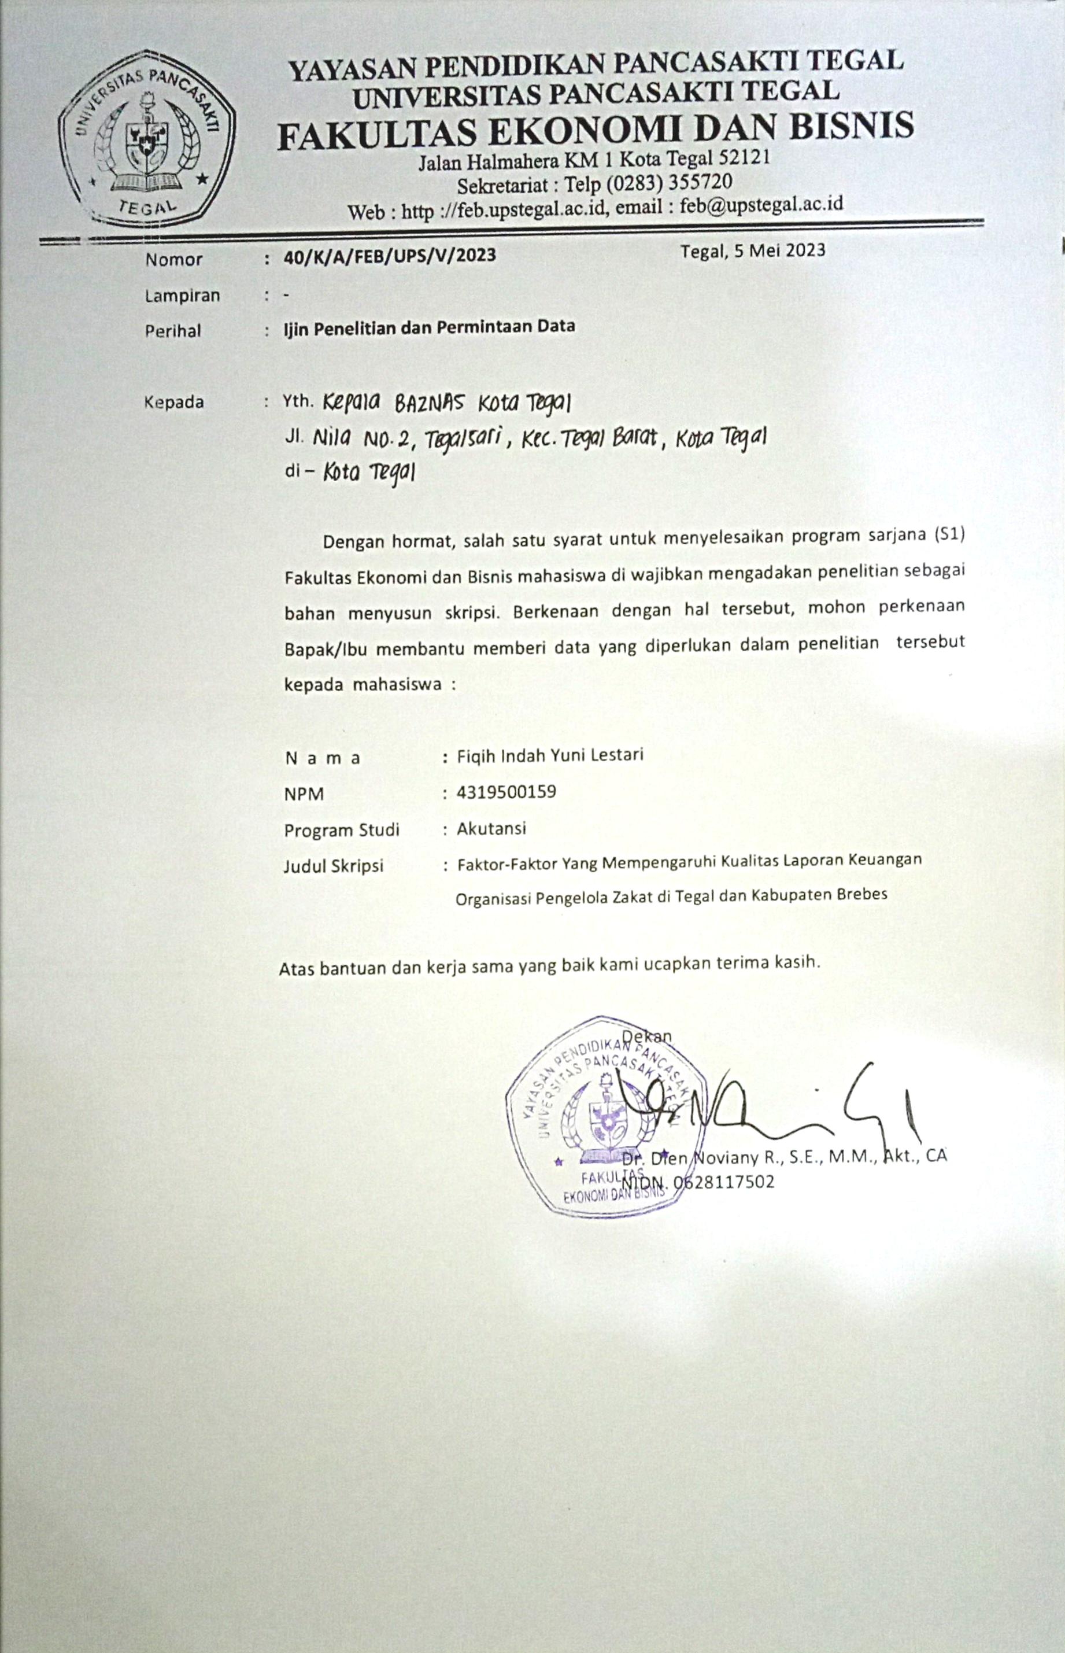

Lampiran 3 Jawaban Responden
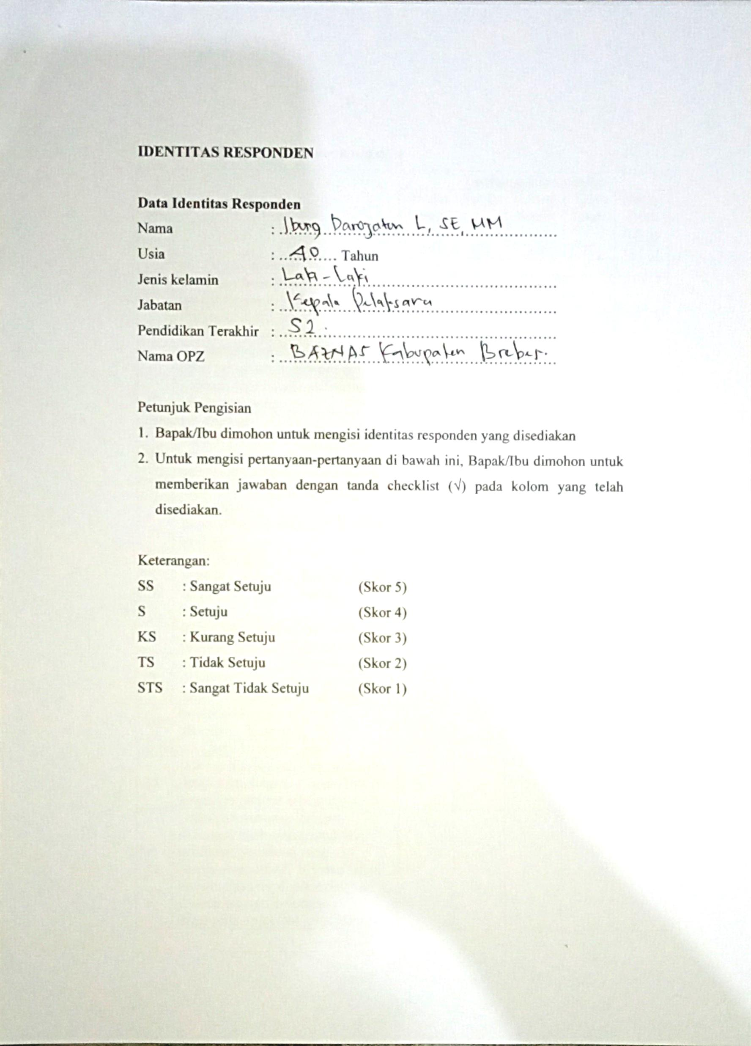

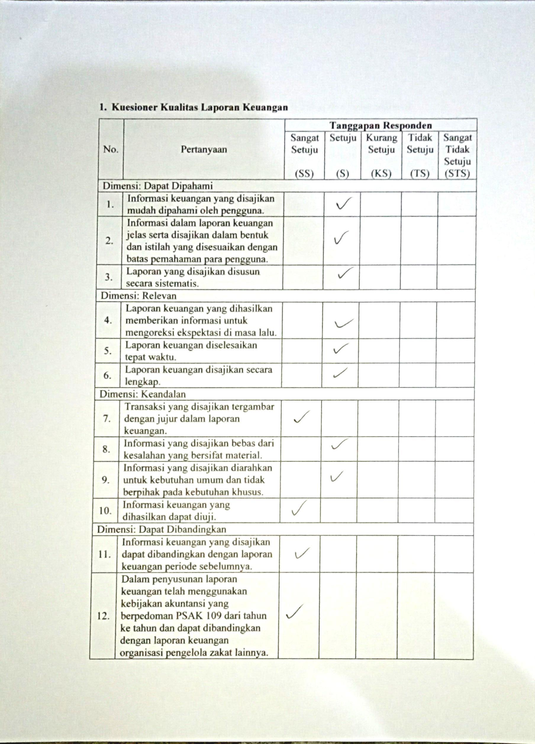

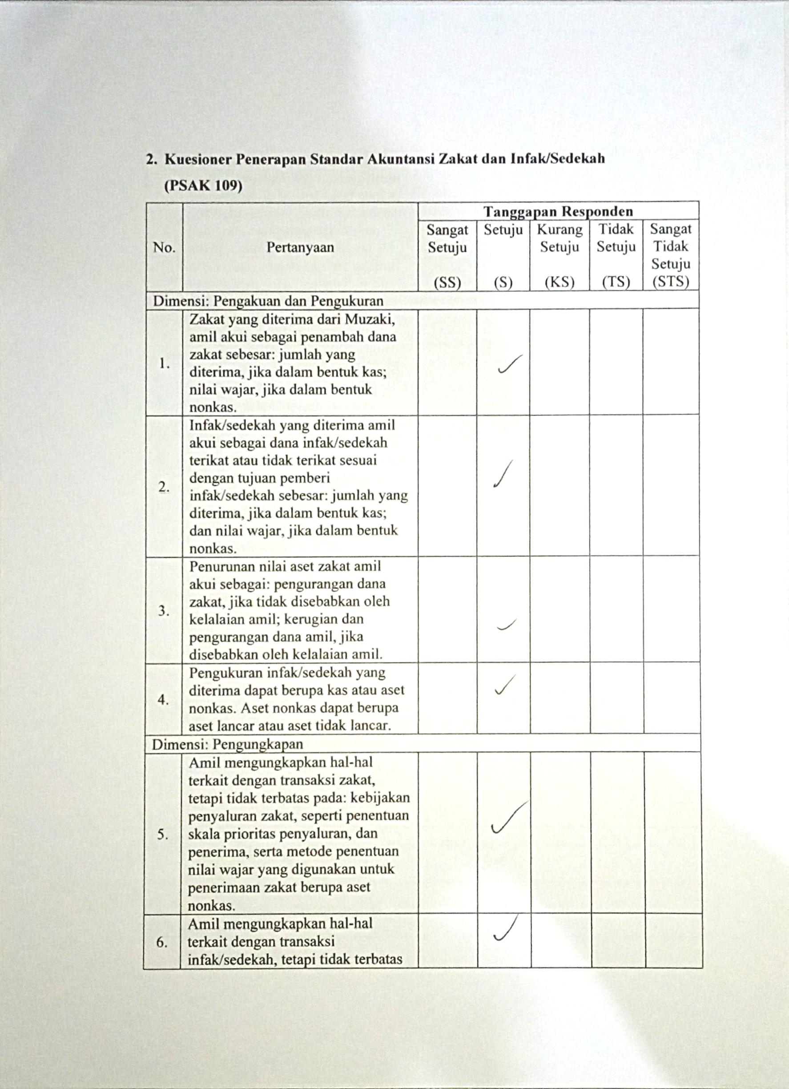

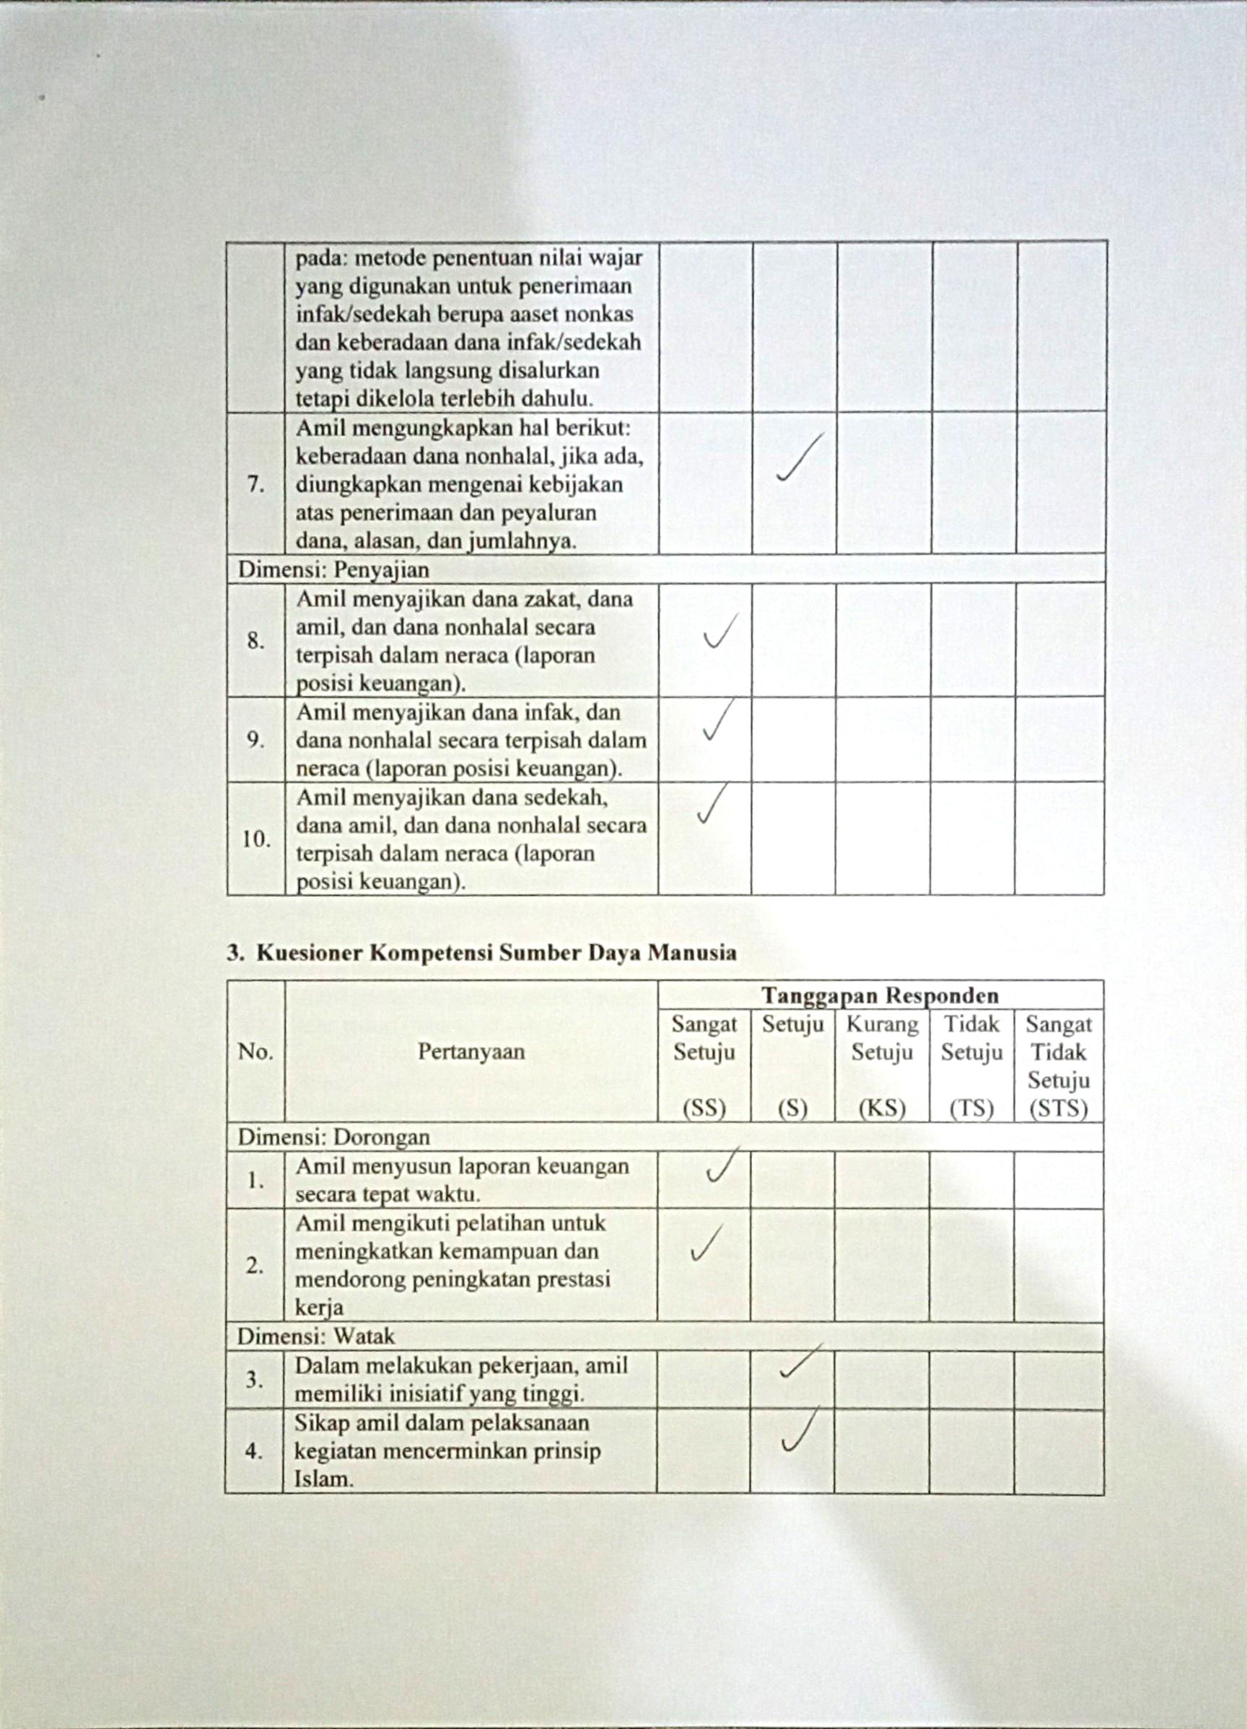

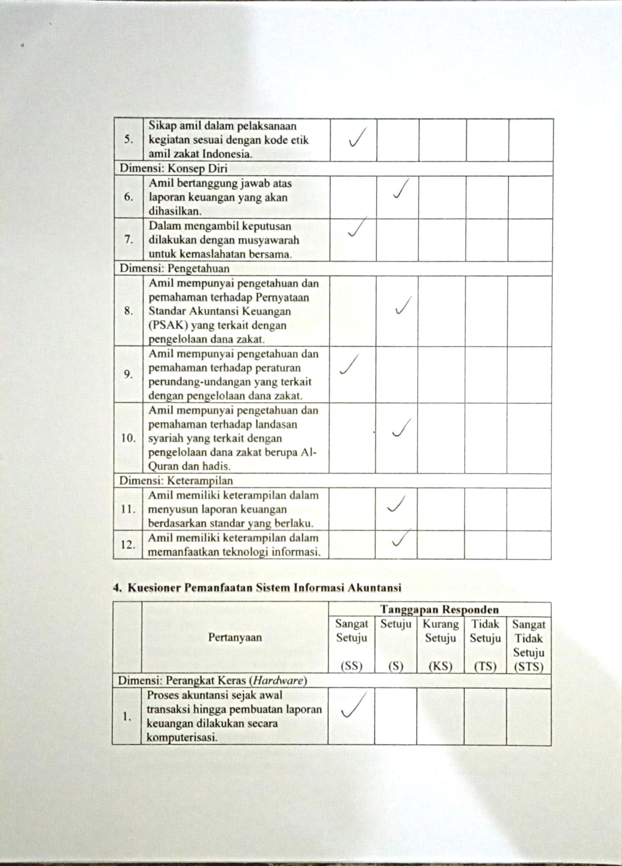

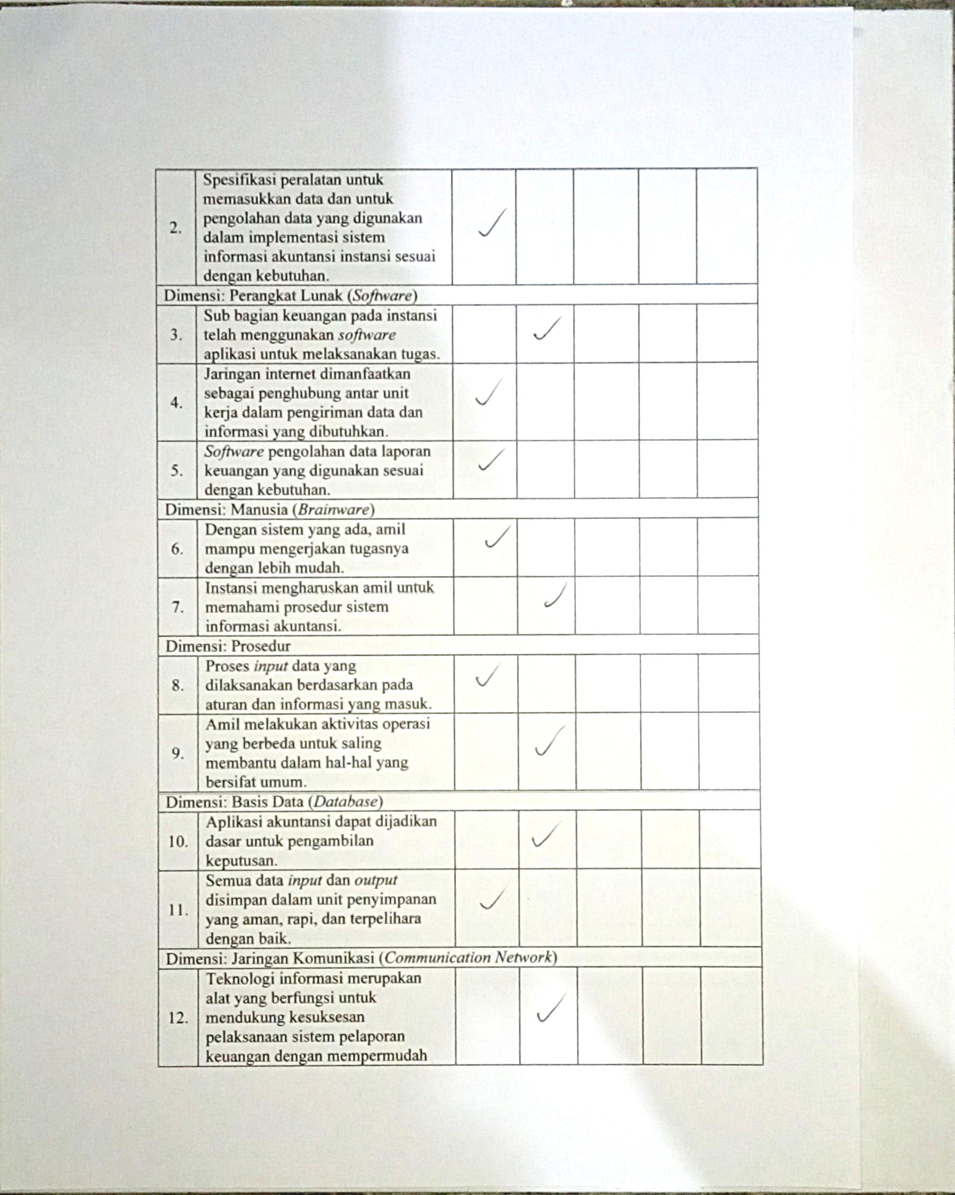

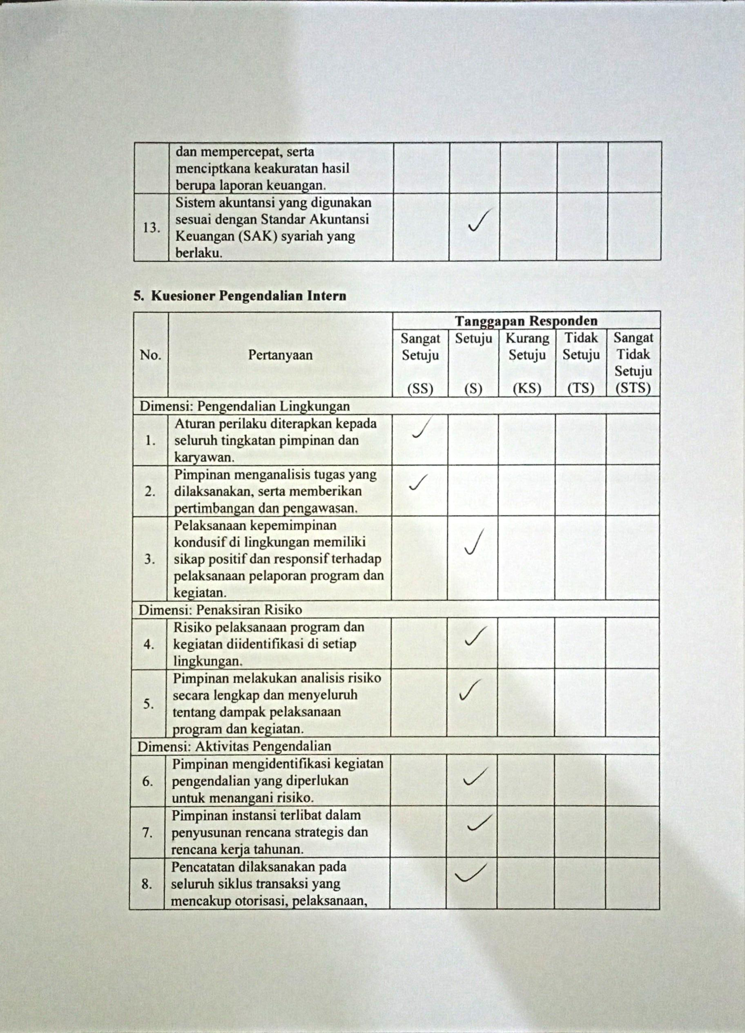

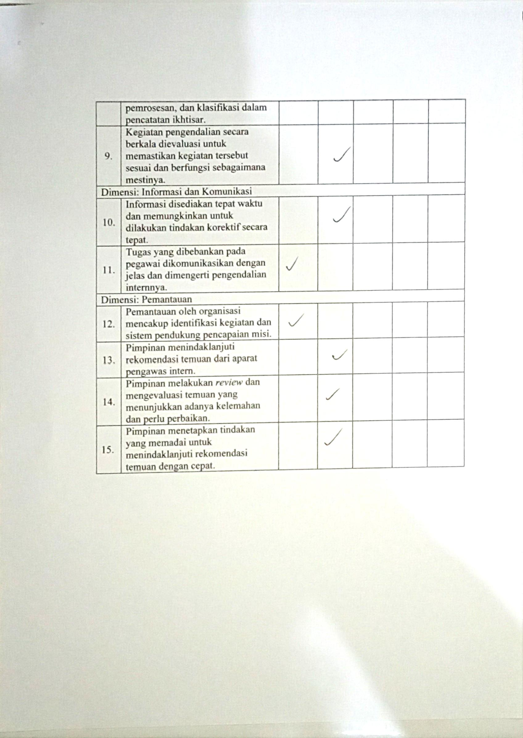

Lampiran 4 Data Tabel Standar Akuntansi Zakat dan Infak/Sedekah
No. | Item |  |  |  |  |  |  |  |  |  | Total
 | 1 | 2 | 3 | 4 | 5 | 6 | 7 | 8 | 9 | 10
1 | 5 | 5 | 5 | 5 | 5 | 5 | 5 | 5 | 5 | 5 | 50
2 | 5 | 5 | 5 | 5 | 5 | 5 | 5 | 5 | 5 | 5 | 50
3 | 5 | 5 | 5 | 5 | 5 | 5 | 5 | 5 | 5 | 5 | 50
4 | 5 | 5 | 5 | 5 | 5 | 5 | 5 | 5 | 5 | 5 | 50
5 | 5 | 5 | 5 | 5 | 5 | 5 | 5 | 5 | 5 | 5 | 50
6 | 5 | 5 | 5 | 5 | 5 | 5 | 5 | 5 | 5 | 5 | 50
7 | 4 | 4 | 4 | 4 | 4 | 4 | 4 | 5 | 5 | 5 | 43
8 | 5 | 5 | 5 | 5 | 5 | 5 | 5 | 5 | 5 | 5 | 50
9 | 4 | 5 | 5 | 5 | 4 | 4 | 4 | 5 | 5 | 5 | 46
10 | 4 | 4 | 4 | 4 | 4 | 4 | 4 | 4 | 4 | 4 | 40
11 | 4 | 4 | 3 | 4 | 4 | 4 | 4 | 4 | 4 | 4 | 39
12 | 4 | 4 | 3 | 4 | 4 | 4 | 4 | 4 | 4 | 4 | 39
13 | 4 | 4 | 4 | 4 | 4 | 4 | 4 | 4 | 4 | 4 | 40
14 | 4 | 4 | 4 | 4 | 4 | 4 | 4 | 4 | 4 | 4 | 40
15 | 4 | 4 | 4 | 4 | 4 | 4 | 4 | 4 | 4 | 4 | 40
16 | 5 | 5 | 4 | 4 | 4 | 4 | 4 | 4 | 4 | 4 | 42
17 | 5 | 5 | 4 | 4 | 4 | 4 | 4 | 4 | 4 | 4 | 42
18 | 5 | 5 | 4 | 4 | 4 | 4 | 4 | 4 | 4 | 4 | 42
19 | 5 | 5 | 4 | 4 | 4 | 4 | 4 | 4 | 4 | 4 | 42
20 | 5 | 5 | 4 | 4 | 4 | 4 | 4 | 4 | 4 | 4 | 42
21 | 5 | 5 | 4 | 4 | 4 | 4 | 3 | 5 | 5 | 5 | 44
22 | 4 | 4 | 4 | 4 | 4 | 4 | 4 | 4 | 4 | 4 | 40
23 | 4 | 5 | 4 | 4 | 5 | 4 | 5 | 5 | 5 | 5 | 46
24 | 5 | 5 | 4 | 4 | 4 | 4 | 4 | 5 | 5 | 5 | 45
25 | 4 | 4 | 4 | 4 | 4 | 4 | 4 | 4 | 4 | 4 | 40
26 | 4 | 4 | 4 | 4 | 4 | 4 | 4 | 4 | 4 | 4 | 40
27 | 5 | 5 | 4 | 5 | 5 | 5 | 4 | 4 | 5 | 3 | 45
28 | 4 | 4 | 5 | 4 | 5 | 4 | 5 | 5 | 4 | 5 | 45
29 | 5 | 5 | 5 | 4 | 5 | 5 | 4 | 5 | 4 | 4 | 46
30 | 5 | 5 | 5 | 5 | 5 | 5 | 5 | 5 | 5 | 5 | 50
31 | 5 | 5 | 5 | 5 | 5 | 4 | 4 | 5 | 5 | 5 | 48
32 | 4 | 4 | 4 | 4 | 4 | 4 | 4 | 5 | 5 | 5 | 43
33 | 4 | 4 | 4 | 4 | 4 | 4 | 4 | 4 | 4 | 4 | 40
34 | 4 | 4 | 4 | 4 | 4 | 4 | 4 | 4 | 4 | 4 | 40
35 | 4 | 4 | 4 | 4 | 4 | 4 | 4 | 4 | 4 | 4 | 40
36 | 4 | 4 | 4 | 4 | 4 | 4 | 4 | 4 | 4 | 4 | 40
37 | 4 | 4 | 4 | 4 | 4 | 3 | 2 | 4 | 4 | 4 | 37
38 | 4 | 4 | 4 | 4 | 4 | 4 | 4 | 4 | 4 | 4 | 40
39 | 4 | 4 | 4 | 4 | 4 | 4 | 4 | 4 | 4 | 4 | 40
40 | 5 | 5 | 5 | 5 | 5 | 5 | 5 | 5 | 5 | 5 | 50
41 | 4 | 4 | 4 | 4 | 4 | 4 | 4 | 4 | 4 | 4 | 40
42 | 5 | 5 | 5 | 5 | 5 | 4 | 4 | 5 | 5 | 5 | 48
43 | 4 | 4 | 3 | 4 | 4 | 4 | 4 | 5 | 5 | 5 | 42
44 | 5 | 4 | 4 | 4 | 3 | 3 | 4 | 2 | 3 | 2 | 34
45 | 4 | 4 | 4 | 4 | 5 | 5 | 4 | 5 | 5 | 5 | 45
46 | 4 | 4 | 2 | 3 | 4 | 4 | 4 | 3 | 3 | 4 | 35
47 | 4 | 4 | 3 | 4 | 4 | 4 | 4 | 4 | 4 | 5 | 40
48 | 4 | 4 | 3 | 4 | 4 | 4 | 4 | 4 | 4 | 5 | 40
49 | 4 | 4 | 3 | 4 | 4 | 4 | 4 | 4 | 4 | 5 | 40
50 | 4 | 4 | 3 | 4 | 4 | 4 | 4 | 4 | 4 | 5 | 40
51 | 4 | 4 | 3 | 4 | 4 | 4 | 4 | 4 | 4 | 5 | 40
52 | 4 | 5 | 4 | 4 | 4 | 4 | 4 | 5 | 5 | 4 | 43
53 | 4 | 5 | 4 | 4 | 4 | 4 | 4 | 5 | 5 | 4 | 43
54 | 4 | 5 | 4 | 4 | 4 | 4 | 4 | 5 | 5 | 4 | 43
55 | 4 | 5 | 4 | 4 | 3 | 3 | 4 | 5 | 5 | 4 | 41
56 | 4 | 5 | 4 | 4 | 4 | 4 | 3 | 4 | 4 | 4 | 40
57 | 4 | 4 | 3 | 3 | 4 | 5 | 3 | 3 | 3 | 3 | 35
58 | 4 | 4 | 4 | 4 | 4 | 4 | 3 | 3 | 3 | 3 | 36

Lampiran 5 Data Tabel Kompetensi Sumber Daya Manusia
No. | Item |  |  |  |  |  |  |  |  |  |  |  | Total
 | 1 | 2 | 3 | 4 | 5 | 6 | 7 | 8 | 9 | 10 | 11 | 12
1 | 5 | 5 | 5 | 5 | 5 | 5 | 5 | 5 | 5 | 5 | 5 | 5 | 60
2 | 5 | 5 | 5 | 5 | 5 | 5 | 5 | 5 | 5 | 5 | 5 | 5 | 60
3 | 5 | 5 | 5 | 5 | 5 | 5 | 5 | 5 | 5 | 5 | 5 | 5 | 60
4 | 5 | 5 | 5 | 5 | 5 | 5 | 5 | 5 | 5 | 5 | 5 | 5 | 60
5 | 5 | 5 | 5 | 5 | 5 | 5 | 5 | 5 | 5 | 5 | 5 | 5 | 60
6 | 5 | 5 | 4 | 4 | 5 | 4 | 5 | 5 | 5 | 5 | 5 | 4 | 56
7 | 5 | 5 | 4 | 4 | 5 | 4 | 5 | 4 | 5 | 4 | 4 | 4 | 53
8 | 5 | 5 | 5 | 5 | 5 | 5 | 5 | 5 | 5 | 5 | 5 | 5 | 60
9 | 5 | 5 | 4 | 5 | 5 | 5 | 5 | 4 | 4 | 4 | 5 | 4 | 55
10 | 5 | 5 | 5 | 5 | 5 | 5 | 5 | 5 | 5 | 5 | 5 | 5 | 60
11 | 4 | 4 | 4 | 4 | 4 | 4 | 4 | 4 | 4 | 4 | 4 | 4 | 48
12 | 4 | 4 | 4 | 4 | 4 | 4 | 4 | 4 | 4 | 4 | 4 | 4 | 48
13 | 5 | 4 | 4 | 4 | 5 | 4 | 4 | 5 | 4 | 4 | 4 | 4 | 51
14 | 5 | 4 | 4 | 4 | 5 | 4 | 4 | 5 | 4 | 4 | 4 | 4 | 51
15 | 5 | 4 | 4 | 4 | 5 | 4 | 4 | 5 | 4 | 4 | 4 | 4 | 51
16 | 5 | 5 | 5 | 5 | 5 | 5 | 5 | 5 | 5 | 5 | 5 | 5 | 60
17 | 5 | 5 | 5 | 5 | 5 | 5 | 5 | 5 | 5 | 5 | 5 | 5 | 60
18 | 5 | 5 | 5 | 5 | 5 | 5 | 5 | 5 | 5 | 5 | 5 | 5 | 60
19 | 5 | 5 | 5 | 5 | 5 | 5 | 5 | 5 | 5 | 5 | 5 | 5 | 60
20 | 5 | 5 | 5 | 5 | 5 | 5 | 5 | 5 | 5 | 5 | 5 | 5 | 60
21 | 4 | 4 | 5 | 5 | 4 | 4 | 5 | 5 | 5 | 5 | 4 | 5 | 55
22 | 4 | 4 | 4 | 5 | 4 | 5 | 4 | 4 | 4 | 4 | 4 | 4 | 50
23 | 4 | 5 | 5 | 5 | 5 | 5 | 5 | 4 | 5 | 5 | 4 | 5 | 57
24 | 4 | 4 | 4 | 5 | 4 | 4 | 5 | 5 | 5 | 5 | 4 | 5 | 54
25 | 4 | 4 | 4 | 4 | 4 | 4 | 4 | 4 | 4 | 4 | 4 | 4 | 48
26 | 4 | 4 | 4 | 4 | 4 | 4 | 4 | 4 | 4 | 4 | 4 | 4 | 48
27 | 5 | 5 | 5 | 5 | 5 | 5 | 5 | 4 | 4 | 5 | 4 | 4 | 56
28 | 5 | 5 | 5 | 5 | 5 | 5 | 5 | 5 | 5 | 5 | 4 | 4 | 58
29 | 5 | 5 | 5 | 5 | 5 | 5 | 4 | 4 | 5 | 5 | 5 | 5 | 58
30 | 5 | 5 | 5 | 5 | 5 | 5 | 5 | 5 | 5 | 5 | 5 | 5 | 60
31 | 5 | 5 | 5 | 5 | 5 | 5 | 5 | 5 | 5 | 5 | 5 | 5 | 60
32 | 4 | 4 | 5 | 5 | 4 | 5 | 4 | 4 | 5 | 5 | 4 | 4 | 53
33 | 4 | 4 | 4 | 4 | 4 | 4 | 4 | 4 | 4 | 4 | 4 | 4 | 48
34 | 4 | 5 | 4 | 5 | 5 | 5 | 5 | 4 | 4 | 5 | 5 | 5 | 56
35 | 4 | 4 | 4 | 4 | 4 | 4 | 4 | 4 | 4 | 4 | 4 | 4 | 48
36 | 4 | 3 | 4 | 4 | 4 | 4 | 4 | 4 | 4 | 4 | 4 | 4 | 47
37 | 4 | 4 | 4 | 4 | 4 | 4 | 4 | 4 | 4 | 4 | 4 | 4 | 48
38 | 4 | 5 | 4 | 4 | 4 | 4 | 4 | 3 | 4 | 4 | 4 | 4 | 48
39 | 4 | 5 | 4 | 4 | 4 | 4 | 4 | 3 | 4 | 4 | 4 | 4 | 48
40 | 4 | 5 | 4 | 5 | 5 | 5 | 5 | 4 | 4 | 5 | 4 | 4 | 54
41 | 4 | 4 | 4 | 4 | 4 | 4 | 4 | 4 | 4 | 4 | 4 | 4 | 48
42 | 4 | 5 | 5 | 5 | 5 | 5 | 5 | 4 | 4 | 5 | 4 | 4 | 55
43 | 5 | 4 | 4 | 4 | 4 | 4 | 4 | 4 | 4 | 4 | 4 | 4 | 49
44 | 5 | 4 | 3 | 5 | 5 | 4 | 5 | 5 | 5 | 4 | 5 | 5 | 55
45 | 4 | 5 | 5 | 5 | 5 | 4 | 5 | 5 | 4 | 5 | 4 | 4 | 55
46 | 5 | 4 | 4 | 4 | 4 | 4 | 4 | 3 | 4 | 5 | 4 | 4 | 49
47 | 5 | 5 | 5 | 5 | 5 | 5 | 5 | 5 | 5 | 5 | 5 | 5 | 60
48 | 5 | 5 | 5 | 5 | 5 | 5 | 5 | 5 | 5 | 5 | 5 | 5 | 60
49 | 5 | 5 | 5 | 5 | 5 | 5 | 5 | 5 | 5 | 5 | 5 | 5 | 60
50 | 5 | 5 | 5 | 5 | 5 | 5 | 5 | 5 | 5 | 5 | 5 | 5 | 60
51 | 5 | 5 | 5 | 5 | 5 | 5 | 5 | 5 | 5 | 5 | 5 | 5 | 60
52 | 4 | 5 | 4 | 5 | 4 | 5 | 5 | 5 | 5 | 5 | 5 | 4 | 56
53 | 4 | 5 | 4 | 5 | 4 | 5 | 5 | 5 | 5 | 5 | 5 | 4 | 56
54 | 4 | 5 | 4 | 5 | 4 | 5 | 5 | 5 | 5 | 5 | 5 | 4 | 56
55 | 4 | 5 | 4 | 5 | 5 | 5 | 5 | 5 | 5 | 5 | 5 | 5 | 58
56 | 5 | 5 | 4 | 4 | 5 | 5 | 5 | 4 | 4 | 5 | 5 | 5 | 56
57 | 4 | 4 | 4 | 4 | 4 | 4 | 4 | 4 | 4 | 4 | 5 | 5 | 50
58 | 4 | 4 | 4 | 4 | 4 | 4 | 4 | 4 | 4 | 4 | 4 | 4 | 48

Lampiran 6 Data Tabel Sistem Informasi Akuntansi
No. | Item |  |  |  |  |  |  |  |  |  |  |  |  | Total
 | 1 | 2 | 3 | 4 | 5 | 6 | 7 | 8 | 9 | 10 | 11 | 12 | 13
1 | 5 | 5 | 5 | 5 | 5 | 5 | 5 | 5 | 5 | 5 | 5 | 5 | 5 | 65
2 | 5 | 5 | 5 | 5 | 5 | 5 | 5 | 5 | 5 | 5 | 5 | 5 | 5 | 65
3 | 5 | 5 | 5 | 5 | 5 | 5 | 5 | 5 | 5 | 5 | 5 | 5 | 5 | 65
4 | 5 | 5 | 5 | 5 | 5 | 5 | 5 | 5 | 5 | 5 | 5 | 5 | 5 | 65
5 | 5 | 5 | 5 | 5 | 5 | 5 | 5 | 5 | 5 | 5 | 5 | 5 | 5 | 65
6 | 5 | 5 | 5 | 4 | 4 | 5 | 5 | 5 | 5 | 5 | 5 | 5 | 4 | 62
7 | 5 | 5 | 4 | 5 | 5 | 5 | 4 | 5 | 4 | 4 | 5 | 4 | 4 | 59
8 | 5 | 5 | 5 | 5 | 5 | 5 | 5 | 5 | 5 | 5 | 5 | 5 | 5 | 65
9 | 5 | 5 | 4 | 4 | 4 | 5 | 5 | 5 | 4 | 4 | 4 | 4 | 4 | 57
10 | 4 | 5 | 5 | 5 | 5 | 5 | 5 | 5 | 5 | 5 | 5 | 5 | 5 | 64
11 | 4 | 4 | 4 | 4 | 4 | 4 | 4 | 4 | 4 | 4 | 4 | 4 | 4 | 52
12 | 4 | 4 | 4 | 4 | 4 | 4 | 4 | 4 | 4 | 4 | 4 | 4 | 4 | 52
13 | 5 | 5 | 4 | 4 | 4 | 4 | 4 | 4 | 4 | 4 | 4 | 4 | 4 | 54
14 | 5 | 5 | 4 | 4 | 4 | 4 | 4 | 4 | 4 | 4 | 4 | 4 | 4 | 54
15 | 4 | 5 | 4 | 4 | 4 | 4 | 4 | 4 | 4 | 4 | 4 | 4 | 4 | 53
16 | 5 | 5 | 4 | 5 | 4 | 5 | 5 | 5 | 5 | 5 | 5 | 5 | 5 | 63
17 | 5 | 5 | 4 | 5 | 4 | 5 | 5 | 5 | 5 | 5 | 5 | 5 | 5 | 63
18 | 5 | 5 | 4 | 5 | 4 | 5 | 5 | 5 | 5 | 5 | 5 | 5 | 5 | 63
19 | 5 | 5 | 4 | 5 | 4 | 5 | 5 | 5 | 5 | 5 | 5 | 5 | 5 | 63
20 | 5 | 5 | 4 | 5 | 4 | 5 | 5 | 5 | 5 | 5 | 5 | 5 | 5 | 63
21 | 5 | 5 | 5 | 5 | 5 | 5 | 5 | 5 | 5 | 5 | 5 | 5 | 5 | 65
22 | 4 | 4 | 4 | 4 | 4 | 4 | 4 | 4 | 4 | 3 | 5 | 5 | 5 | 54
23 | 5 | 5 | 4 | 5 | 4 | 5 | 5 | 5 | 5 | 4 | 5 | 4 | 4 | 60
24 | 5 | 5 | 5 | 5 | 5 | 5 | 5 | 5 | 5 | 5 | 5 | 5 | 5 | 65
25 | 4 | 4 | 4 | 4 | 4 | 5 | 4 | 4 | 4 | 4 | 4 | 4 | 4 | 53
26 | 4 | 4 | 4 | 4 | 4 | 4 | 4 | 4 | 4 | 4 | 4 | 4 | 4 | 52
27 | 5 | 4 | 5 | 4 | 4 | 4 | 4 | 5 | 5 | 4 | 5 | 5 | 5 | 59
28 | 5 | 4 | 4 | 5 | 4 | 5 | 4 | 5 | 4 | 4 | 4 | 5 | 5 | 58
29 | 5 | 5 | 5 | 5 | 5 | 5 | 4 | 5 | 5 | 5 | 5 | 5 | 5 | 64
30 | 5 | 5 | 5 | 5 | 5 | 5 | 5 | 5 | 5 | 5 | 5 | 5 | 5 | 65
31 | 5 | 5 | 5 | 5 | 5 | 5 | 5 | 5 | 5 | 5 | 5 | 5 | 5 | 65
32 | 3 | 4 | 4 | 4 | 4 | 5 | 4 | 4 | 4 | 5 | 4 | 4 | 5 | 54
33 | 4 | 4 | 4 | 4 | 4 | 4 | 4 | 4 | 4 | 4 | 4 | 4 | 4 | 52
34 | 5 | 5 | 5 | 5 | 5 | 5 | 5 | 5 | 5 | 5 | 5 | 5 | 5 | 65
35 | 4 | 4 | 4 | 4 | 4 | 4 | 4 | 4 | 4 | 4 | 4 | 4 | 4 | 52
36 | 4 | 4 | 4 | 4 | 4 | 4 | 4 | 4 | 4 | 4 | 4 | 4 | 4 | 52
37 | 4 | 4 | 4 | 4 | 4 | 4 | 4 | 4 | 4 | 4 | 4 | 5 | 4 | 53
38 | 4 | 4 | 4 | 4 | 4 | 4 | 4 | 4 | 4 | 4 | 4 | 4 | 4 | 52
39 | 4 | 4 | 4 | 4 | 4 | 4 | 4 | 4 | 4 | 4 | 4 | 4 | 4 | 52
40 | 5 | 5 | 4 | 5 | 4 | 4 | 4 | 4 | 4 | 4 | 4 | 5 | 5 | 57
41 | 4 | 4 | 4 | 4 | 4 | 4 | 4 | 4 | 4 | 4 | 4 | 4 | 4 | 52
42 | 4 | 4 | 5 | 5 | 5 | 4 | 4 | 4 | 5 | 4 | 4 | 5 | 4 | 57
43 | 5 | 4 | 4 | 4 | 4 | 4 | 4 | 4 | 4 | 3 | 4 | 4 | 4 | 52
44 | 5 | 5 | 5 | 4 | 4 | 3 | 4 | 5 | 3 | 3 | 5 | 5 | 5 | 56
45 | 4 | 4 | 4 | 5 | 4 | 5 | 4 | 4 | 4 | 5 | 5 | 5 | 5 | 58
46 | 4 | 4 | 4 | 4 | 4 | 4 | 3 | 4 | 3 | 2 | 4 | 4 | 4 | 48
47 | 5 | 5 | 5 | 5 | 5 | 5 | 5 | 5 | 5 | 5 | 5 | 5 | 4 | 64
48 | 5 | 5 | 5 | 5 | 5 | 5 | 5 | 5 | 5 | 5 | 5 | 5 | 4 | 64
49 | 5 | 5 | 5 | 5 | 5 | 5 | 5 | 5 | 5 | 5 | 5 | 5 | 4 | 64
50 | 5 | 5 | 5 | 5 | 5 | 5 | 5 | 5 | 5 | 5 | 5 | 5 | 4 | 64
51 | 5 | 5 | 5 | 5 | 5 | 5 | 5 | 5 | 5 | 5 | 5 | 5 | 4 | 64
52 | 5 | 4 | 4 | 4 | 4 | 4 | 4 | 5 | 5 | 4 | 5 | 4 | 5 | 57
53 | 5 | 4 | 4 | 4 | 4 | 4 | 4 | 5 | 5 | 4 | 5 | 4 | 5 | 57
54 | 5 | 4 | 4 | 4 | 4 | 4 | 4 | 5 | 5 | 4 | 5 | 4 | 5 | 57
55 | 5 | 4 | 4 | 4 | 4 | 4 | 4 | 5 | 5 | 4 | 5 | 4 | 5 | 57
56 | 4 | 5 | 5 | 5 | 5 | 5 | 4 | 5 | 4 | 5 | 5 | 5 | 4 | 61
57 | 4 | 5 | 5 | 5 | 5 | 4 | 4 | 4 | 4 | 4 | 4 | 4 | 4 | 56
58 | 4 | 4 | 5 | 5 | 5 | 4 | 4 | 4 | 4 | 5 | 4 | 4 | 4 | 56

Lampiran 7 Data Tabel Pengendalian Intern
No. | Item |  |  |  |  |  |  |  |  |  |  |  |  |  |  | Total
 | 1 | 2 | 3 | 4 | 5 | 6 | 7 | 8 | 9 | 10 | 11 | 12 | 13 | 14 | 15
1 | 5 | 5 | 5 | 5 | 5 | 5 | 5 | 5 | 5 | 5 | 5 | 5 | 5 | 5 | 5 | 75
2 | 5 | 5 | 5 | 5 | 5 | 5 | 5 | 5 | 5 | 5 | 5 | 5 | 5 | 5 | 5 | 75
3 | 5 | 5 | 5 | 5 | 5 | 5 | 5 | 5 | 5 | 5 | 5 | 5 | 5 | 5 | 5 | 75
4 | 5 | 5 | 5 | 5 | 5 | 5 | 5 | 5 | 5 | 5 | 5 | 5 | 5 | 5 | 5 | 75
5 | 5 | 5 | 5 | 5 | 5 | 5 | 5 | 5 | 5 | 5 | 5 | 5 | 5 | 5 | 5 | 75
6 | 5 | 5 | 5 | 5 | 5 | 5 | 5 | 5 | 5 | 5 | 5 | 5 | 5 | 5 | 5 | 75
7 | 5 | 5 | 4 | 4 | 4 | 4 | 4 | 4 | 4 | 4 | 5 | 5 | 4 | 4 | 4 | 64
8 | 5 | 5 | 5 | 5 | 5 | 5 | 5 | 5 | 5 | 5 | 5 | 5 | 5 | 5 | 5 | 75
9 | 4 | 4 | 5 | 5 | 5 | 4 | 4 | 5 | 4 | 4 | 5 | 4 | 4 | 4 | 4 | 65
10 | 5 | 5 | 5 | 5 | 5 | 4 | 4 | 5 | 4 | 4 | 4 | 4 | 5 | 5 | 5 | 69
11 | 3 | 4 | 4 | 4 | 4 | 4 | 4 | 4 | 4 | 4 | 4 | 4 | 4 | 4 | 4 | 59
12 | 3 | 4 | 4 | 4 | 4 | 4 | 4 | 4 | 4 | 4 | 4 | 4 | 4 | 4 | 4 | 59
13 | 5 | 5 | 5 | 4 | 4 | 4 | 4 | 4 | 4 | 4 | 5 | 5 | 5 | 4 | 4 | 66
14 | 5 | 5 | 5 | 4 | 4 | 4 | 4 | 4 | 4 | 4 | 5 | 5 | 5 | 4 | 4 | 66
15 | 5 | 5 | 5 | 4 | 4 | 4 | 4 | 4 | 4 | 4 | 5 | 5 | 5 | 4 | 4 | 66
16 | 5 | 5 | 5 | 5 | 5 | 5 | 5 | 5 | 5 | 5 | 5 | 5 | 5 | 5 | 5 | 75
17 | 5 | 5 | 5 | 5 | 5 | 5 | 5 | 5 | 5 | 5 | 5 | 5 | 5 | 5 | 5 | 75
18 | 5 | 5 | 5 | 5 | 5 | 5 | 5 | 5 | 5 | 5 | 5 | 5 | 5 | 5 | 5 | 75
19 | 5 | 5 | 5 | 5 | 5 | 5 | 5 | 5 | 5 | 5 | 5 | 5 | 5 | 5 | 5 | 75
20 | 5 | 5 | 5 | 5 | 5 | 5 | 5 | 5 | 5 | 5 | 5 | 5 | 5 | 5 | 5 | 75
21 | 4 | 4 | 4 | 4 | 4 | 5 | 5 | 5 | 4 | 4 | 4 | 4 | 4 | 4 | 4 | 63
22 | 5 | 4 | 4 | 4 | 4 | 4 | 4 | 4 | 4 | 4 | 4 | 4 | 4 | 4 | 4 | 61
23 | 5 | 4 | 4 | 4 | 5 | 5 | 5 | 5 | 5 | 5 | 4 | 5 | 5 | 5 | 5 | 71
24 | 4 | 4 | 4 | 4 | 4 | 4 | 5 | 5 | 4 | 4 | 4 | 4 | 4 | 4 | 4 | 62
25 | 4 | 4 | 4 | 4 | 4 | 4 | 4 | 4 | 4 | 4 | 4 | 4 | 4 | 4 | 4 | 60
26 | 4 | 4 | 4 | 4 | 4 | 4 | 4 | 4 | 4 | 4 | 4 | 4 | 4 | 4 | 4 | 60
27 | 5 | 5 | 5 | 4 | 5 | 5 | 5 | 4 | 4 | 5 | 5 | 5 | 5 | 5 | 5 | 72
28 | 4 | 5 | 5 | 4 | 4 | 4 | 4 | 4 | 5 | 4 | 4 | 4 | 4 | 4 | 4 | 63
29 | 5 | 5 | 5 | 4 | 4 | 5 | 5 | 5 | 5 | 5 | 5 | 4 | 4 | 4 | 4 | 69
30 | 5 | 5 | 5 | 5 | 5 | 5 | 5 | 5 | 5 | 5 | 5 | 5 | 5 | 5 | 5 | 75
31 | 5 | 5 | 5 | 5 | 5 | 5 | 5 | 5 | 5 | 5 | 5 | 5 | 5 | 5 | 5 | 75
32 | 4 | 4 | 4 | 4 | 4 | 4 | 4 | 4 | 4 | 4 | 4 | 4 | 4 | 4 | 4 | 60
33 | 4 | 4 | 4 | 4 | 4 | 4 | 4 | 4 | 4 | 4 | 4 | 4 | 4 | 4 | 4 | 60
34 | 5 | 4 | 4 | 4 | 4 | 4 | 4 | 4 | 4 | 4 | 5 | 4 | 4 | 4 | 4 | 62
35 | 4 | 4 | 4 | 4 | 4 | 4 | 4 | 4 | 4 | 4 | 4 | 4 | 4 | 4 | 4 | 60
36 | 4 | 4 | 4 | 4 | 4 | 4 | 4 | 4 | 4 | 4 | 4 | 4 | 4 | 4 | 4 | 60
37 | 4 | 4 | 4 | 4 | 4 | 4 | 4 | 4 | 4 | 4 | 4 | 4 | 4 | 4 | 4 | 60
38 | 4 | 3 | 4 | 4 | 3 | 3 | 4 | 4 | 4 | 4 | 4 | 4 | 4 | 4 | 4 | 57
39 | 4 | 3 | 4 | 4 | 3 | 3 | 4 | 4 | 4 | 4 | 4 | 4 | 4 | 4 | 4 | 57
40 | 4 | 4 | 4 | 4 | 4 | 4 | 4 | 4 | 4 | 4 | 4 | 4 | 4 | 4 | 4 | 60
41 | 4 | 4 | 4 | 4 | 4 | 4 | 4 | 4 | 4 | 4 | 4 | 4 | 4 | 4 | 4 | 60
42 | 4 | 5 | 5 | 4 | 4 | 5 | 5 | 4 | 5 | 4 | 4 | 5 | 5 | 4 | 5 | 68
43 | 5 | 4 | 4 | 4 | 4 | 4 | 4 | 4 | 4 | 4 | 4 | 3 | 4 | 4 | 4 | 60
44 | 5 | 5 | 5 | 4 | 5 | 5 | 4 | 4 | 5 | 5 | 5 | 4 | 4 | 4 | 4 | 68
45 | 5 | 4 | 5 | 4 | 5 | 4 | 5 | 4 | 4 | 4 | 4 | 5 | 4 | 5 | 4 | 66
46 | 4 | 5 | 5 | 5 | 5 | 4 | 4 | 4 | 4 | 4 | 5 | 4 | 4 | 4 | 4 | 65
47 | 5 | 5 | 5 | 5 | 5 | 5 | 4 | 5 | 5 | 4 | 4 | 5 | 4 | 4 | 4 | 69
48 | 5 | 5 | 5 | 5 | 5 | 5 | 4 | 5 | 5 | 4 | 4 | 5 | 4 | 4 | 4 | 69
49 | 5 | 5 | 5 | 5 | 5 | 5 | 4 | 5 | 5 | 4 | 4 | 5 | 4 | 4 | 4 | 69
50 | 5 | 5 | 5 | 5 | 5 | 5 | 4 | 5 | 5 | 4 | 4 | 5 | 4 | 4 | 4 | 69
51 | 5 | 5 | 5 | 5 | 5 | 5 | 4 | 5 | 5 | 4 | 4 | 5 | 4 | 4 | 4 | 69
52 | 5 | 4 | 4 | 4 | 4 | 4 | 4 | 4 | 5 | 5 | 3 | 5 | 5 | 5 | 4 | 65
53 | 5 | 4 | 4 | 4 | 4 | 4 | 4 | 4 | 5 | 5 | 3 | 5 | 5 | 5 | 4 | 65
54 | 5 | 4 | 4 | 4 | 4 | 4 | 4 | 4 | 5 | 5 | 3 | 5 | 5 | 5 | 4 | 65
55 | 5 | 4 | 4 | 4 | 4 | 4 | 4 | 5 | 5 | 5 | 3 | 5 | 5 | 5 | 4 | 66
56 | 5 | 5 | 5 | 4 | 4 | 4 | 4 | 4 | 5 | 5 | 4 | 4 | 4 | 4 | 4 | 65
57 | 4 | 4 | 4 | 4 | 4 | 5 | 5 | 5 | 5 | 5 | 5 | 5 | 5 | 5 | 5 | 70
58 | 5 | 5 | 4 | 5 | 5 | 4 | 4 | 4 | 4 | 4 | 4 | 4 | 5 | 5 | 5 | 67

Lampiran 8 Data Tabel Kualitas Laporan Keuangan
No. | Item |  |  |  |  |  |  |  |  |  |  |  | Total
 | 1 | 2 | 3 | 4 | 5 | 6 | 7 | 8 | 9 | 10 | 11 | 12
1 | 5 | 5 | 5 | 5 | 5 | 5 | 5 | 5 | 5 | 5 | 5 | 5 | 60
2 | 5 | 5 | 5 | 5 | 5 | 5 | 5 | 5 | 5 | 5 | 5 | 5 | 60
3 | 5 | 5 | 5 | 5 | 5 | 5 | 5 | 5 | 5 | 5 | 5 | 5 | 60
4 | 5 | 5 | 5 | 5 | 5 | 5 | 5 | 5 | 5 | 5 | 5 | 5 | 60
5 | 5 | 5 | 5 | 5 | 5 | 5 | 5 | 5 | 5 | 5 | 5 | 5 | 60
6 | 5 | 5 | 5 | 5 | 5 | 5 | 5 | 5 | 5 | 5 | 5 | 5 | 60
7 | 4 | 4 | 4 | 4 | 4 | 4 | 5 | 4 | 4 | 5 | 5 | 5 | 52
8 | 5 | 5 | 5 | 5 | 5 | 5 | 5 | 5 | 5 | 5 | 5 | 5 | 60
9 | 4 | 4 | 4 | 4 | 4 | 5 | 5 | 4 | 5 | 5 | 5 | 5 | 54
10 | 5 | 4 | 4 | 4 | 4 | 4 | 5 | 4 | 4 | 4 | 4 | 4 | 50
11 | 5 | 4 | 4 | 4 | 4 | 4 | 5 | 4 | 5 | 4 | 4 | 4 | 51
12 | 5 | 4 | 4 | 4 | 4 | 4 | 5 | 4 | 5 | 4 | 4 | 4 | 51
13 | 4 | 4 | 4 | 5 | 4 | 4 | 5 | 4 | 4 | 4 | 5 | 4 | 51
14 | 4 | 4 | 4 | 5 | 4 | 4 | 5 | 4 | 4 | 4 | 5 | 4 | 51
15 | 4 | 4 | 4 | 5 | 4 | 4 | 5 | 4 | 4 | 4 | 5 | 3 | 50
16 | 5 | 5 | 5 | 5 | 5 | 5 | 5 | 5 | 4 | 5 | 5 | 5 | 59
17 | 5 | 5 | 5 | 5 | 5 | 5 | 5 | 5 | 4 | 5 | 5 | 5 | 59
18 | 5 | 5 | 5 | 5 | 5 | 5 | 5 | 5 | 4 | 5 | 5 | 5 | 59
19 | 5 | 5 | 5 | 5 | 5 | 5 | 5 | 5 | 4 | 5 | 5 | 5 | 59
20 | 5 | 5 | 5 | 5 | 5 | 5 | 5 | 5 | 4 | 5 | 5 | 5 | 59
21 | 4 | 3 | 5 | 5 | 4 | 5 | 5 | 4 | 4 | 4 | 5 | 4 | 52
22 | 4 | 4 | 4 | 4 | 3 | 4 | 4 | 4 | 4 | 4 | 4 | 4 | 47
23 | 4 | 4 | 4 | 4 | 4 | 4 | 4 | 4 | 4 | 4 | 4 | 4 | 48
24 | 4 | 3 | 5 | 5 | 4 | 5 | 5 | 4 | 4 | 4 | 5 | 4 | 52
25 | 4 | 4 | 4 | 4 | 4 | 5 | 4 | 4 | 4 | 4 | 4 | 4 | 49
26 | 4 | 4 | 4 | 4 | 4 | 5 | 4 | 4 | 4 | 4 | 4 | 4 | 49
27 | 5 | 5 | 5 | 4 | 4 | 5 | 5 | 4 | 5 | 5 | 5 | 5 | 57
28 | 5 | 4 | 5 | 5 | 4 | 4 | 5 | 4 | 4 | 5 | 5 | 4 | 54
29 | 5 | 5 | 5 | 5 | 5 | 5 | 5 | 5 | 5 | 5 | 5 | 5 | 60
30 | 5 | 5 | 5 | 5 | 5 | 5 | 5 | 5 | 5 | 5 | 5 | 5 | 60
31 | 5 | 5 | 5 | 5 | 5 | 5 | 5 | 5 | 5 | 5 | 5 | 5 | 60
32 | 4 | 4 | 4 | 4 | 5 | 5 | 5 | 4 | 5 | 5 | 5 | 5 | 55
33 | 4 | 4 | 4 | 4 | 4 | 4 | 4 | 4 | 4 | 4 | 4 | 4 | 48
34 | 4 | 4 | 4 | 4 | 4 | 5 | 5 | 4 | 5 | 5 | 5 | 4 | 53
35 | 4 | 4 | 4 | 4 | 4 | 4 | 4 | 3 | 4 | 4 | 4 | 4 | 47
36 | 4 | 4 | 4 | 4 | 4 | 4 | 4 | 4 | 4 | 4 | 4 | 4 | 48
37 | 5 | 5 | 5 | 4 | 4 | 4 | 5 | 4 | 4 | 4 | 4 | 4 | 52
38 | 4 | 4 | 4 | 4 | 4 | 4 | 5 | 4 | 4 | 5 | 4 | 4 | 50
39 | 4 | 4 | 4 | 4 | 4 | 4 | 5 | 4 | 4 | 5 | 4 | 4 | 50
40 | 5 | 4 | 5 | 4 | 4 | 5 | 4 | 4 | 4 | 5 | 5 | 5 | 54
41 | 4 | 4 | 4 | 4 | 4 | 4 | 4 | 4 | 4 | 4 | 4 | 4 | 48
42 | 5 | 4 | 5 | 5 | 5 | 5 | 5 | 5 | 5 | 4 | 4 | 5 | 57
43 | 5 | 4 | 5 | 4 | 4 | 5 | 4 | 4 | 5 | 5 | 5 | 4 | 54
44 | 5 | 4 | 5 | 3 | 5 | 5 | 5 | 5 | 5 | 5 | 5 | 5 | 57
45 | 4 | 4 | 5 | 5 | 4 | 3 | 5 | 5 | 4 | 5 | 5 | 5 | 54
46 | 5 | 4 | 4 | 5 | 4 | 4 | 4 | 4 | 4 | 4 | 4 | 4 | 50
47 | 5 | 4 | 4 | 5 | 4 | 5 | 5 | 4 | 5 | 4 | 5 | 4 | 54
48 | 5 | 4 | 4 | 5 | 4 | 5 | 5 | 4 | 5 | 4 | 5 | 4 | 54
49 | 5 | 4 | 4 | 5 | 4 | 5 | 5 | 4 | 5 | 4 | 5 | 4 | 54
50 | 5 | 4 | 4 | 5 | 4 | 5 | 5 | 4 | 5 | 4 | 5 | 4 | 54
51 | 5 | 4 | 4 | 5 | 4 | 5 | 5 | 4 | 5 | 4 | 5 | 4 | 54
52 | 4 | 5 | 4 | 4 | 4 | 4 | 4 | 4 | 4 | 4 | 5 | 5 | 51
53 | 4 | 5 | 4 | 4 | 4 | 4 | 4 | 4 | 4 | 4 | 5 | 5 | 51
54 | 4 | 5 | 4 | 4 | 4 | 4 | 4 | 4 | 4 | 4 | 4 | 5 | 50
55 | 4 | 5 | 4 | 4 | 4 | 4 | 4 | 4 | 4 | 4 | 4 | 5 | 50
56 | 4 | 4 | 5 | 5 | 5 | 5 | 5 | 4 | 3 | 5 | 5 | 4 | 54
57 | 5 | 5 | 5 | 4 | 4 | 4 | 5 | 5 | 3 | 4 | 4 | 4 | 52
58 | 4 | 4 | 4 | 4 | 4 | 4 | 4 | 4 | 4 | 4 | 4 | 4 | 48

Lampiran 9 Hasil Uji Validitas Penerapan Standar Akuntansi Zakat dan Infak/Sedekah (PSAK 109)
Correlations
 |  | X1.p1 | X1.p2 | X1.p3 | X1.p4 | X1.p5
X1.p1 | Pearson Correlation | 1 | .735** | .576** | .610** | .495**
 | Sig. (2-tailed) |  | .000 | .000 | .000 | .000
 | N | 58 | 58 | 58 | 58 | 58
X1.p2 | Pearson Correlation | .735** | 1 | .590** | .577** | .446**
 | Sig. (2-tailed) | .000 |  | .000 | .000 | .000
 | N | 58 | 58 | 58 | 58 | 58
X1.p3 | Pearson Correlation | .576** | .590** | 1 | .775** | .620**
 | Sig. (2-tailed) | .000 | .000 |  | .000 | .000
 | N | 58 | 58 | 58 | 58 | 58
X1.p4 | Pearson Correlation | .610** | .577** | .775** | 1 | .680**
 | Sig. (2-tailed) | .000 | .000 | .000 |  | .000
 | N | 58 | 58 | 58 | 58 | 58
X1.p5 | Pearson Correlation | .495** | .446** | .620** | .680** | 1
 | Sig. (2-tailed) | .000 | .000 | .000 | .000
 | N | 58 | 58 | 58 | 58 | 58
X1.p6 | Pearson Correlation | .461** | .372** | .433** | .523** | .802**
 | Sig. (2-tailed) | .000 | .004 | .001 | .000 | .000
 | N | 58 | 58 | 58 | 58 | 58
X1.p7 | Pearson Correlation | .392** | .347** | .481** | .585** | .594**
 | Sig. (2-tailed) | .002 | .008 | .000 | .000 | .000
 | N | 58 | 58 | 58 | 58 | 58
X1.p8 | Pearson Correlation | .259* | .562** | .576** | .567** | .583**
 | Sig. (2-tailed) | .049 | .000 | .000 | .000 | .000
 | N | 58 | 58 | 58 | 58 | 58
X1.p9 | Pearson Correlation | .342** | .613** | .545** | .679** | .522**
 | Sig. (2-tailed) | .008 | .000 | .000 | .000 | .000
 | N | 58 | 58 | 58 | 58 | 58
X1.p10 | Pearson Correlation | .150 | .246 | .268* | .456** | .531**
 | Sig. (2-tailed) | .260 | .062 | .042 | .000 | .000
 | N | 58 | 58 | 58 | 58 | 58
Penerapan PSAK 109 | Pearson Correlation | .638** | .715** | .778** | .848** | .823**
 | Sig. (2-tailed) | .000 | .000 | .000 | .000 | .000
 | N | 58 | 58 | 58 | 58 | 58

Correlations
 |  | X1.p6 | X1.p7 | X1.p8 | X1.p9 | X1.p10
X1.p1 | Pearson Correlation | .461** | .392** | .259* | .342** | .150
 | Sig. (2-tailed) | .000 | .002 | .049 | .008 | .260
 | N | 58 | 58 | 58 | 58 | 58
X1.p2 | Pearson Correlation | .372** | .347** | .562** | .613** | .246
 | Sig. (2-tailed) | .004 | .008 | .000 | .000 | .062
 | N | 58 | 58 | 58 | 58 | 58
X1.p3 | Pearson Correlation | .433** | .481** | .576** | .545** | .268*
 | Sig. (2-tailed) | .001 | .000 | .000 | .000 | .042
 | N | 58 | 58 | 58 | 58 | 58
X1.p4 | Pearson Correlation | .523** | .585** | .567** | .679** | .456**
 | Sig. (2-tailed) | .000 | .000 | .000 | .000 | .000
 | N | 58 | 58 | 58 | 58 | 58
X1.p5 | Pearson Correlation | .802** | .594** | .583** | .522** | .531**
 | Sig. (2-tailed) | .000 | .000 | .000 | .000 | .000
 | N | 58 | 58 | 58 | 58 | 58
X1.p6 | Pearson Correlation | 1 | .561** | .399** | .377** | .346**
 | Sig. (2-tailed) |  | .000 | .002 | .003 | .008
 | N | 58 | 58 | 58 | 58 | 58
X1.p7 | Pearson Correlation | .561** | 1 | .476** | .469** | .476**
 | Sig. (2-tailed) | .000 |  | .000 | .000 | .000
 | N | 58 | 58 | 58 | 58 | 58
X1.p8 | Pearson Correlation | .399** | .476** | 1 | .917** | .761**
 | Sig. (2-tailed) | .002 | .000 |  | .000 | .000
 | N | 58 | 58 | 58 | 58 | 58
X1.p9 | Pearson Correlation | .377** | .469** | .917** | 1 | .656**
 | Sig. (2-tailed) | .003 | .000 | .000 |  | .000
 | N | 58 | 58 | 58 | 58 | 58
X1.p10 | Pearson Correlation | .346** | .476** | .761** | .656** | 1
 | Sig. (2-tailed) | .008 | .000 | .000 | .000
 | N | 58 | 58 | 58 | 58 | 58
Penerapan PSAK 109 | Pearson Correlation | .680** | .712** | .834** | .829** | .674**
 | Sig. (2-tailed) | .000 | .000 | .000 | .000 | .000
 | N | 58 | 58 | 58 | 58 | 58

Correlations
 |  | Penerapan PSAK 109
X1.p1 | Pearson Correlation | .638**
 | Sig. (2-tailed) | .000
 | N | 58
X1.p2 | Pearson Correlation | .715**
 | Sig. (2-tailed) | .000
 | N | 58
X1.p3 | Pearson Correlation | .778**
 | Sig. (2-tailed) | .000
 | N | 58
X1.p4 | Pearson Correlation | .848**
 | Sig. (2-tailed) | .000
 | N | 58
X1.p5 | Pearson Correlation | .823**
 | Sig. (2-tailed) | .000
 | N | 58
X1.p6 | Pearson Correlation | .680**
 | Sig. (2-tailed) | .000
 | N | 58
X1.p7 | Pearson Correlation | .712**
 | Sig. (2-tailed) | .000
 | N | 58
X1.p8 | Pearson Correlation | .834**
 | Sig. (2-tailed) | .000
 | N | 58
X1.p9 | Pearson Correlation | .829**
 | Sig. (2-tailed) | .000
 | N | 58
X1.p10 | Pearson Correlation | .674**
 | Sig. (2-tailed) | .000
 | N | 58
Penerapan PSAK 109 | Pearson Correlation | 1
 | Sig. (2-tailed)
 | N | 58
**. Correlation is significant at the 0.01 level (2-tailed).
*. Correlation is significant at the 0.05 level (2-tailed).

Lampiran 10 Hasil Uji Validitas Kompetensi Sumber Daya Manusia
Correlations
 |  | X2.p1 | X2.p2 | X2.p3 | X2.p4 | X2.p5 | X2.p6 | X2.p7
X2.p1 | Pearson Correlation | 1 | .410** | .435** | .259* | .724** | .369** | .403**
 | Sig. (2-tailed) |  | .001 | .001 | .050 | .000 | .004 | .002
 | N | 58 | 58 | 58 | 58 | 58 | 58 | 58
X2.p2 | Pearson Correlation | .410** | 1 | .554** | .624** | .660** | .734** | .762**
 | Sig. (2-tailed) | .001 |  | .000 | .000 | .000 | .000 | .000
 | N | 58 | 58 | 58 | 58 | 58 | 58 | 58
X2.p3 | Pearson Correlation | .435** | .554** | 1 | .636** | .526** | .644** | .501**
 | Sig. (2-tailed) | .001 | .000 |  | .000 | .000 | .000 | .000
 | N | 58 | 58 | 58 | 58 | 58 | 58 | 58
X2.p4 | Pearson Correlation | .259* | .624** | .636** | 1 | .520** | .824** | .776**
 | Sig. (2-tailed) | .050 | .000 | .000 |  | .000 | .000 | .000
 | N | 58 | 58 | 58 | 58 | 58 | 58 | 58
X2.p5 | Pearson Correlation | .724** | .660** | .526** | .520** | 1 | .570** | .668**
 | Sig. (2-tailed) | .000 | .000 | .000 | .000 |  | .000 | .000
 | N | 58 | 58 | 58 | 58 | 58 | 58 | 58
X2.p6 | Pearson Correlation | .369** | .734** | .644** | .824** | .570** | 1 | .678**
 | Sig. (2-tailed) | .004 | .000 | .000 | .000 | .000 |  | .000
 | N | 58 | 58 | 58 | 58 | 58 | 58 | 58
X2.p7 | Pearson Correlation | .403** | .762** | .501** | .776** | .668** | .678** | 1
 | Sig. (2-tailed) | .002 | .000 | .000 | .000 | .000 | .000
 | N | 58 | 58 | 58 | 58 | 58 | 58 | 58
X2.p8 | Pearson Correlation | .467** | .335* | .437** | .573** | .538** | .412** | .634**
 | Sig. (2-tailed) | .000 | .010 | .001 | .000 | .000 | .001 | .000
 | N | 58 | 58 | 58 | 58 | 58 | 58 | 58
X2.p9 | Pearson Correlation | .442** | .543** | .565** | .692** | .439** | .580** | .692**
 | Sig. (2-tailed) | .001 | .000 | .000 | .000 | .001 | .000 | .000
 | N | 58 | 58 | 58 | 58 | 58 | 58 | 58
X2.p10 | Pearson Correlation | .331* | .693** | .704** | .776** | .520** | .751** | .776**
 | Sig. (2-tailed) | .011 | .000 | .000 | .000 | .000 | .000 | .000
 | N | 58 | 58 | 58 | 58 | 58 | 58 | 58
X2.p11 | Pearson Correlation | .517** | .623** | .361** | .564** | .525** | .659** | .636**
 | Sig. (2-tailed) | .000 | .000 | .005 | .000 | .000 | .000 | .000
 | N | 58 | 58 | 58 | 58 | 58 | 58 | 58
X2.p12 | Pearson Correlation | .455** | .440** | .549** | .584** | .542** | .531** | .584**
 | Sig. (2-tailed) | .000 | .001 | .000 | .000 | .000 | .000 | .000
 | N | 58 | 58 | 58 | 58 | 58 | 58 | 58
Kompetensi SDM | Pearson Correlation | .621** | .783** | .738** | .833** | .771** | .823** | .863**
 | Sig. (2-tailed) | .000 | .000 | .000 | .000 | .000 | .000 | .000
 | N | 58 | 58 | 58 | 58 | 58 | 58 | 58

Correlations
 |  | X2.p8 | X2.p9 | X2.p10 | X2.p11 | X2.p12 | Kompetensi SDM
X2.p1 | Pearson Correlation | .467** | .442** | .331* | .517** | .455** | .621**
 | Sig. (2-tailed) | .000 | .001 | .011 | .000 | .000 | .000
 | N | 58 | 58 | 58 | 58 | 58 | 58
X2.p2 | Pearson Correlation | .335* | .543** | .693** | .623** | .440** | .783**
 | Sig. (2-tailed) | .010 | .000 | .000 | .000 | .001 | .000
 | N | 58 | 58 | 58 | 58 | 58 | 58
X2.p3 | Pearson Correlation | .437** | .565** | .704** | .361** | .549** | .738**
 | Sig. (2-tailed) | .001 | .000 | .000 | .005 | .000 | .000
 | N | 58 | 58 | 58 | 58 | 58 | 58
X2.p4 | Pearson Correlation | .573** | .692** | .776** | .564** | .584** | .833**
 | Sig. (2-tailed) | .000 | .000 | .000 | .000 | .000 | .000
 | N | 58 | 58 | 58 | 58 | 58 | 58
X2.p5 | Pearson Correlation | .538** | .439** | .520** | .525** | .542** | .771**
 | Sig. (2-tailed) | .000 | .001 | .000 | .000 | .000 | .000
 | N | 58 | 58 | 58 | 58 | 58 | 58
X2.p6 | Pearson Correlation | .412** | .580** | .751** | .659** | .531** | .823**
 | Sig. (2-tailed) | .001 | .000 | .000 | .000 | .000 | .000
 | N | 58 | 58 | 58 | 58 | 58 | 58
X2.p7 | Pearson Correlation | .634** | .692** | .776** | .636** | .584** | .863**
 | Sig. (2-tailed) | .000 | .000 | .000 | .000 | .000 | .000
 | N | 58 | 58 | 58 | 58 | 58 | 58
X2.p8 | Pearson Correlation | 1 | .700** | .513** | .580** | .522** | .725**
 | Sig. (2-tailed) |  | .000 | .000 | .000 | .000 | .000
 | N | 58 | 58 | 58 | 58 | 58 | 58
X2.p9 | Pearson Correlation | .700** | 1 | .692** | .656** | .663** | .819**
 | Sig. (2-tailed) | .000 |  | .000 | .000 | .000 | .000
 | N | 58 | 58 | 58 | 58 | 58 | 58
X2.p10 | Pearson Correlation | .513** | .692** | 1 | .564** | .584** | .841**
 | Sig. (2-tailed) | .000 | .000 |  | .000 | .000 | .000
 | N | 58 | 58 | 58 | 58 | 58 | 58
X2.p11 | Pearson Correlation | .580** | .656** | .564** | 1 | .726** | .791**
 | Sig. (2-tailed) | .000 | .000 | .000 |  | .000 | .000
 | N | 58 | 58 | 58 | 58 | 58 | 58
X2.p12 | Pearson Correlation | .522** | .663** | .584** | .726** | 1 | .766**
 | Sig. (2-tailed) | .000 | .000 | .000 | .000 |  | .000
 | N | 58 | 58 | 58 | 58 | 58 | 58
Kompetensi SDM | Pearson Correlation | .725** | .819** | .841** | .791** | .766** | 1
 | Sig. (2-tailed) | .000 | .000 | .000 | .000 | .000
 | N | 58 | 58 | 58 | 58 | 58 | 58
**. Correlation is significant at the 0.01 level (2-tailed).
*. Correlation is significant at the 0.05 level (2-tailed).
Lampiran 11 Hasil Uji Validitas Pemanfaatan Sistem Informasi Akuntansi
Correlations
 |  | X3.p1 | X3.p2 | X3.p3 | X3.p4 | X3.p5 | X3.p6 | X3.p7 | X3.p8
X3.p1 | Pearson Correlation | 1 | .599** | .300* | .410** | .253 | .359** | .574** | .765**
 | Sig. (2-tailed) |  | .000 | .022 | .001 | .056 | .006 | .000 | .000
 | N | 58 | 58 | 58 | 58 | 58 | 58 | 58 | 58
X3.p2 | Pearson Correlation | .599** | 1 | .519** | .651** | .538** | .581** | .727** | .607**
 | Sig. (2-tailed) | .000 |  | .000 | .000 | .000 | .000 | .000 | .000
 | N | 58 | 58 | 58 | 58 | 58 | 58 | 58 | 58
X3.p3 | Pearson Correlation | .300* | .519** | 1 | .575** | .860** | .369** | .506** | .492**
 | Sig. (2-tailed) | .022 | .000 |  | .000 | .000 | .004 | .000 | .000
 | N | 58 | 58 | 58 | 58 | 58 | 58 | 58 | 58
X3.p4 | Pearson Correlation | .410** | .651** | .575** | 1 | .731** | .710** | .643** | .545**
 | Sig. (2-tailed) | .001 | .000 | .000 |  | .000 | .000 | .000 | .000
 | N | 58 | 58 | 58 | 58 | 58 | 58 | 58 | 58
X3.p5 | Pearson Correlation | .253 | .538** | .860** | .731** | 1 | .510** | .501** | .441**
 | Sig. (2-tailed) | .056 | .000 | .000 | .000 |  | .000 | .000 | .001
 | N | 58 | 58 | 58 | 58 | 58 | 58 | 58 | 58
X3.p6 | Pearson Correlation | .359** | .581** | .369** | .710** | .510** | 1 | .749** | .615**
 | Sig. (2-tailed) | .006 | .000 | .004 | .000 | .000 |  | .000 | .000
 | N | 58 | 58 | 58 | 58 | 58 | 58 | 58 | 58
X3.p7 | Pearson Correlation | .574** | .727** | .506** | .643** | .501** | .749** | 1 | .704**
 | Sig. (2-tailed) | .000 | .000 | .000 | .000 | .000 | .000 |  | .000
 | N | 58 | 58 | 58 | 58 | 58 | 58 | 58 | 58
X3.p8 | Pearson Correlation | .765** | .607** | .492** | .545** | .441** | .615** | .704** | 1
 | Sig. (2-tailed) | .000 | .000 | .000 | .000 | .001 | .000 | .000
 | N | 58 | 58 | 58 | 58 | 58 | 58 | 58 | 58
X3.p9 | Pearson Correlation | .588** | .434** | .462** | .552** | .468** | .602** | .754** | .718**
 | Sig. (2-tailed) | .000 | .001 | .000 | .000 | .000 | .000 | .000 | .000
 | N | 58 | 58 | 58 | 58 | 58 | 58 | 58 | 58
X3.p10 | Pearson Correlation | .284* | .551** | .526** | .691** | .574** | .762** | .759** | .534**
 | Sig. (2-tailed) | .030 | .000 | .000 | .000 | .000 | .000 | .000 | .000
 | N | 58 | 58 | 58 | 58 | 58 | 58 | 58 | 58
X3.p11 | Pearson Correlation | .629** | .535** | .492** | .545** | .441** | .549** | .637** | .856**
 | Sig. (2-tailed) | .000 | .000 | .000 | .000 | .001 | .000 | .000 | .000
 | N | 58 | 58 | 58 | 58 | 58 | 58 | 58 | 58
X3.p12 | Pearson Correlation | .437** | .541** | .617** | .686** | .492** | .547** | .618** | .576**
 | Sig. (2-tailed) | .001 | .000 | .000 | .000 | .000 | .000 | .000 | .000
 | N | 58 | 58 | 58 | 58 | 58 | 58 | 58 | 58
X3.p13 | Pearson Correlation | .398** | .210 | .174 | .347** | .106 | .292* | .328* | .529**
 | Sig. (2-tailed) | .002 | .114 | .191 | .008 | .430 | .026 | .012 | .000
 | N | 58 | 58 | 58 | 58 | 58 | 58 | 58 | 58
Pemanfaatan SIA | Pearson Correlation | .661** | .755** | .692** | .818** | .697** | .781** | .866** | .844**
 | Sig. (2-tailed) | .000 | .000 | .000 | .000 | .000 | .000 | .000 | .000
 | N | 58 | 58 | 58 | 58 | 58 | 58 | 58 | 58

Correlations
 |  | X3.p9 | X3.p10 | X3.p11 | X3.p12 | X3.p13 | Pemanfaatan SIA
X3.p1 | Pearson Correlation | .588** | .284* | .629** | .437** | .398** | .661**
 | Sig. (2-tailed) | .000 | .030 | .000 | .001 | .002 | .000
 | N | 58 | 58 | 58 | 58 | 58 | 58
X3.p2 | Pearson Correlation | .434** | .551** | .535** | .541** | .210 | .755**
 | Sig. (2-tailed) | .001 | .000 | .000 | .000 | .114 | .000
 | N | 58 | 58 | 58 | 58 | 58 | 58
X3.p3 | Pearson Correlation | .462** | .526** | .492** | .617** | .174 | .692**
 | Sig. (2-tailed) | .000 | .000 | .000 | .000 | .191 | .000
 | N | 58 | 58 | 58 | 58 | 58 | 58
X3.p4 | Pearson Correlation | .552** | .691** | .545** | .686** | .347** | .818**
 | Sig. (2-tailed) | .000 | .000 | .000 | .000 | .008 | .000
 | N | 58 | 58 | 58 | 58 | 58 | 58
X3.p5 | Pearson Correlation | .468** | .574** | .441** | .492** | .106 | .697**
 | Sig. (2-tailed) | .000 | .000 | .001 | .000 | .430 | .000
 | N | 58 | 58 | 58 | 58 | 58 | 58
X3.p6 | Pearson Correlation | .602** | .762** | .549** | .547** | .292* | .781**
 | Sig. (2-tailed) | .000 | .000 | .000 | .000 | .026 | .000
 | N | 58 | 58 | 58 | 58 | 58 | 58
X3.p7 | Pearson Correlation | .754** | .759** | .637** | .618** | .328* | .866**
 | Sig. (2-tailed) | .000 | .000 | .000 | .000 | .012 | .000
 | N | 58 | 58 | 58 | 58 | 58 | 58
X3.p8 | Pearson Correlation | .718** | .534** | .856** | .576** | .529** | .844**
 | Sig. (2-tailed) | .000 | .000 | .000 | .000 | .000 | .000
 | N | 58 | 58 | 58 | 58 | 58 | 58
X3.p9 | Pearson Correlation | 1 | .708** | .718** | .524** | .458** | .816**
 | Sig. (2-tailed) |  | .000 | .000 | .000 | .000 | .000
 | N | 58 | 58 | 58 | 58 | 58 | 58
X3.p10 | Pearson Correlation | .708** | 1 | .534** | .569** | .336* | .806**
 | Sig. (2-tailed) | .000 |  | .000 | .000 | .010 | .000
 | N | 58 | 58 | 58 | 58 | 58 | 58
X3.p11 | Pearson Correlation | .718** | .534** | 1 | .647** | .599** | .824**
 | Sig. (2-tailed) | .000 | .000 |  | .000 | .000 | .000
 | N | 58 | 58 | 58 | 58 | 58 | 58
X3.p12 | Pearson Correlation | .524** | .569** | .647** | 1 | .522** | .783**
 | Sig. (2-tailed) | .000 | .000 | .000 |  | .000 | .000
 | N | 58 | 58 | 58 | 58 | 58 | 58
X3.p13 | Pearson Correlation | .458** | .336* | .599** | .522** | 1 | .533**
 | Sig. (2-tailed) | .000 | .010 | .000 | .000 |  | .000
 | N | 58 | 58 | 58 | 58 | 58 | 58
Pemanfaatan SIA | Pearson Correlation | .816** | .806** | .824** | .783** | .533** | 1
 | Sig. (2-tailed) | .000 | .000 | .000 | .000 | .000
 | N | 58 | 58 | 58 | 58 | 58 | 58
**. Correlation is significant at the 0.01 level (2-tailed).
*. Correlation is significant at the 0.05 level (2-tailed).

Lampiran 12 Hasil Uji Validitas Pengendalian Intern
Correlations
 |  |  | X4.p1 | X4.p2 |  | X4.p3 |  | X4.p4 | X4.p5 |  | X4.p6 |  | X4.p7 |  | X4.p8 | X4.p9 |  | X4.p10
X4.p1 | Pearson Correlation |  | 1 | .575** |  | .511** |  | .430** | .529** |  | .454** |  | .280* |  | .391** | .524** |  | .514**
 | Sig. (2-tailed) |  |  | .000 |  | .000 |  | .001 | .000 |  | .000 |  | .033 |  | .002 | .000 |  | .000
 | N |  | 58 | 58 |  | 58 |  | 58 | 58 |  | 58 |  | 58 |  | 58 | 58 |  | 58
X4.p2 | Pearson Correlation |  | .575** | 1 |  | .826** |  | .631** | .712** |  | .689** |  | .354** |  | .431** | .518** |  | .346**
 | Sig. (2-tailed) |  | .000 |  |  | .000 |  | .000 | .000 |  | .000 |  | .006 |  | .001 | .000 |  | .008
 | N |  | 58 | 58 |  | 58 |  | 58 | 58 |  | 58 |  | 58 |  | 58 | 58 |  | 58
X4.p3 | Pearson Correlation |  | .511** | .826** |  | 1 |  | .660** | .693** |  | .606** |  | .419** |  | .494** | .517** |  | .335*
 | Sig. (2-tailed) |  | .000 | .000 |  |  |  | .000 | .000 |  | .000 |  | .001 |  | .000 | .000 |  | .010
 | N |  | 58 | 58 |  | 58 |  | 58 | 58 |  | 58 |  | 58 |  | 58 | 58 |  | 58
X4.p4 | Pearson Correlation |  | .430** | .631** |  | .660** |  | 1 | .823** |  | .599** |  | .383** |  | .727** | .501** |  | .321*
 | Sig. (2-tailed) |  | .001 | .000 |  | .000 |  |  | .000 |  | .000 |  | .003 |  | .000 | .000 |  | .014
 | N |  | 58 | 58 |  | 58 |  | 58 | 58 |  | 58 |  | 58 |  | 58 | 58 |  | 58
X4.p5 | Pearson Correlation |  | .529** | .712** |  | .693** |  | .823** | 1 |  | .753** |  | .477** |  | .639** | .497** |  | .416**
 | Sig. (2-tailed) |  | .000 | .000 |  | .000 |  | .000 |  |  | .000 |  | .000 |  | .000 | .000 |  | .001
 | N |  | 58 | 58 |  | 58 |  | 58 | 58 |  | 58 |  | 58 |  | 58 | 58 |  | 58
X4.p6 | Pearson Correlation |  | .454** | .689** |  | .606** |  | .599** | .753** |  | 1 |  | .694** |  | .732** | .716** |  | .569**
 | Sig. (2-tailed) |  | .000 | .000 |  | .000 |  | .000 | .000 |  |  |  | .000 |  | .000 | .000 |  | .000
 | N |  | 58 | 58 |  | 58 |  | 58 | 58 |  | 58 |  | 58 |  | 58 | 58 |  | 58
X4.p7 | Pearson Correlation |  | .280* | .354** |  | .419** |  | .383** | .477** |  | .694** |  | 1 |  | .624** | .471** |  | .642**
 | Sig. (2-tailed) |  | .033 | .006 |  | .001 |  | .003 | .000 |  | .000 |  |  |  | .000 | .000 |  | .000
 | N |  | 58 | 58 |  | 58 |  | 58 | 58 |  | 58 |  | 58 |  | 58 | 58 |  | 58
X4.p8 | Pearson Correlation |  | .391** | .431** |  | .494** |  | .727** | .639** |  | .732** |  | .624** |  | 1 | .625** |  | .479**
 | Sig. (2-tailed) |  | .002 | .001 |  | .000 |  | .000 | .000 |  | .000 |  | .000 |  |  | .000 |  | .000
 | N |  | 58 | 58 |  | 58 |  | 58 | 58 |  | 58 |  | 58 |  | 58 | 58 |  | 58
X4.p9 | Pearson Correlation |  | .524** | .518** |  | .517** |  | .501** | .497** |  | .716** |  | .471** |  | .625** | 1 |  | .742**
 | Sig. (2-tailed) |  | .000 | .000 |  | .000 |  | .000 | .000 |  | .000 |  | .000 |  | .000 |  |  | .000
 | N |  | 58 | 58 |  | 58 |  | 58 | 58 |  | 58 |  | 58 |  | 58 | 58 |  | 58
X4.p10 | Pearson Correlation |  | .514** | .346** |  | .335* |  | .321* | .416** |  | .569** |  | .642** |  | .479** | .742** |  | 1
 | Sig. (2-tailed) |  | .000 | .008 |  | .010 |  | .014 | .001 |  | .000 |  | .000 |  | .000 | .000
 | N |  | 58 | 58 |  | 58 |  | 58 | 58 |  | 58 |  | 58 |  | 58 | 58 |  | 58
X4.p11 | Pearson Correlation |  | .255 | .560** |  | .594** |  | .445** | .453** |  | .474** |  | .529** |  | .354** | .121 |  | .306*
 | Sig. (2-tailed) |  | .053 | .000 |  | .000 |  | .000 | .000 |  | .000 |  | .000 |  | .006 | .364 |  | .019
 | N |  | 58 | 58 |  | 58 |  | 58 | 58 |  | 58 |  | 58 |  | 58 | 58 |  | 58
X4.p12 | Pearson Correlation |  | .573** | .514** |  | .514** |  | .444** | .499** |  | .590** |  | .483** |  | .492** | .646** |  | .538**
 | Sig. (2-tailed) |  | .000 | .000 |  | .000 |  | .000 | .000 |  | .000 |  | .000 |  | .000 | .000 |  | .000
 | N |  | 58 | 58 |  | 58 |  | 58 | 58 |  | 58 |  | 58 |  | 58 | 58 |  | 58
X4.p13 | Pearson Correlation |  | .516** | .431** |  | .355** |  | .374** | .392** |  | .423** |  | .553** |  | .376** | .487** |  | .690**
 | Sig. (2-tailed) |  | .000 | .001 |  | .006 |  | .004 | .002 |  | .001 |  | .000 |  | .004 | .000 |  | .000
 | N |  | 58 | 58 |  | 58 |  | 58 | 58 |  | 58 |  | 58 |  | 58 | 58 |  | 58
X4.p14 | Pearson Correlation |  | .514** | .284* |  | .265* |  | .464** | .541** |  | .443** |  | .642** |  | .479** | .531** |  | .787**
 | Sig. (2-tailed) |  | .000 | .030 |  | .045 |  | .000 | .000 |  | .000 |  | .000 |  | .000 | .000 |  | .000
 | N |  | 58 | 58 |  | 58 |  | 58 | 58 |  | 58 |  | 58 |  | 58 | 58 |  | 58
X4.p15 | Pearson Correlation |  | .367** | .492** |  | .435** |  | .598** | .607** |  | .632** |  | .779** |  | .559** | .483** |  | .643**
 | Sig. (2-tailed) |  | .005 | .000 |  | .001 |  | .000 | .000 |  | .000 |  | .000 |  | .000 | .000 |  | .000
 | N |  | 58 | 58 |  | 58 |  | 58 | 58 |  | 58 |  | 58 |  | 58 | 58 |  | 58
Pengendalian Intern | Pearson Correlation |  | .670** | .760** |  | .745** |  | .754** | .814** |  | .843** |  | .741** |  | .749** | .745** |  | .738**
 | Sig. (2-tailed) |  | .000 | .000 |  | .000 |  | .000 | .000 |  | .000 |  | .000 |  | .000 | .000 |  | .000
 | N |  | 58 | 58 |  | 58 |  | 58 | 58 |  | 58 |  | 58 |  | 58 | 58 |  | 58
Correlations
 |  |  |  |  | X4.p11 |  | X4.p12 |  |  | X4.p13 |  | X4.p14 |  | X4.p15 |  |  | Pengendalian Intern
X4.p1 |  | Pearson Correlation |  |  | .255 |  | .573** |  |  | .516** |  | .514** |  | .367** |  |  | .670**
 |  | Sig. (2-tailed) |  |  | .053 |  | .000 |  |  | .000 |  | .000 |  | .005 |  |  | .000
 |  | N |  |  | 58 |  | 58 |  |  | 58 |  | 58 |  | 58 |  |  | 58
X4.p2 |  | Pearson Correlation |  |  | .560** |  | .514** |  |  | .431** |  | .284* |  | .492** |  |  | .760**
 |  | Sig. (2-tailed) |  |  | .000 |  | .000 |  |  | .001 |  | .030 |  | .000 |  |  | .000
 |  | N |  |  | 58 |  | 58 |  |  | 58 |  | 58 |  | 58 |  |  | 58
X4.p3 |  | Pearson Correlation |  |  | .594** |  | .514** |  |  | .355** |  | .265* |  | .435** |  |  | .745**
 |  | Sig. (2-tailed) |  |  | .000 |  | .000 |  |  | .006 |  | .045 |  | .001 |  |  | .000
 |  | N |  |  | 58 |  | 58 |  |  | 58 |  | 58 |  | 58 |  |  | 58
X4.p4 |  | Pearson Correlation |  |  | .445** |  | .444** |  |  | .374** |  | .464** |  | .598** |  |  | .754**
 |  | Sig. (2-tailed) |  |  | .000 |  | .000 |  |  | .004 |  | .000 |  | .000 |  |  | .000
 |  | N |  |  | 58 |  | 58 |  |  | 58 |  | 58 |  | 58 |  |  | 58
X4.p5 |  | Pearson Correlation |  |  | .453** |  | .499** |  |  | .392** |  | .541** |  | .607** |  |  | .814**
 |  | Sig. (2-tailed) |  |  | .000 |  | .000 |  |  | .002 |  | .000 |  | .000 |  |  | .000
 |  | N |  |  | 58 |  | 58 |  |  | 58 |  | 58 |  | 58 |  |  | 58
X4.p6 |  | Pearson Correlation |  |  | .474** |  | .590** |  |  | .423** |  | .443** |  | .632** |  |  | .843**
 |  | Sig. (2-tailed) |  |  | .000 |  | .000 |  |  | .001 |  | .000 |  | .000 |  |  | .000
 |  | N |  |  | 58 |  | 58 |  |  | 58 |  | 58 |  | 58 |  |  | 58
X4.p7 |  | Pearson Correlation |  |  | .529** |  | .483** |  |  | .553** |  | .642** |  | .779** |  |  | .741**
 |  | Sig. (2-tailed) |  |  | .000 |  | .000 |  |  | .000 |  | .000 |  | .000 |  |  | .000
 |  | N |  |  | 58 |  | 58 |  |  | 58 |  | 58 |  | 58 |  |  | 58
X4.p8 |  | Pearson Correlation |  |  | .354** |  | .492** |  |  | .376** |  | .479** |  | .559** |  |  | .749**
 |  | Sig. (2-tailed) |  |  | .006 |  | .000 |  |  | .004 |  | .000 |  | .000 |  |  | .000
 |  | N |  |  | 58 |  | 58 |  |  | 58 |  | 58 |  | 58 |  |  | 58
X4.p9 |  | Pearson Correlation |  |  | .121 |  | .646** |  |  | .487** |  | .531** |  | .483** |  |  | .745**
 |  | Sig. (2-tailed) |  |  | .364 |  | .000 |  |  | .000 |  | .000 |  | .000 |  |  | .000
 |  | N |  |  | 58 |  | 58 |  |  | 58 |  | 58 |  | 58 |  |  | 58
X4.p10 |  | Pearson Correlation |  |  | .306* |  | .538** |  |  | .690** |  | .787** |  | .643** |  |  | .738**
 |  | Sig. (2-tailed) |  |  | .019 |  | .000 |  |  | .000 |  | .000 |  | .000 |  |  | .000
 |  | N |  |  | 58 |  | 58 |  |  | 58 |  | 58 |  | 58 |  |  | 58
X4.p11 |  | Pearson Correlation |  |  | 1 |  | .255 |  |  | .297* |  | .191 |  | .523** |  |  | .581**
 |  | Sig. (2-tailed) |  |  |  |  | .054 |  |  | .023 |  | .151 |  | .000 |  |  | .000
 |  | N |  |  | 58 |  | 58 |  |  | 58 |  | 58 |  | 58 |  |  | 58
X4.p12 |  | Pearson Correlation |  |  | .255 |  | 1 |  |  | .686** |  | .603** |  | .498** |  |  | .745**
 |  | Sig. (2-tailed) |  |  | .054 |  |  |  |  | .000 |  | .000 |  | .000 |  |  | .000
 |  | N |  |  | 58 |  | 58 |  |  | 58 |  | 58 |  | 58 |  |  | 58
X4.p13 |  | Pearson Correlation |  |  | .297* |  | .686** |  |  | 1 |  | .830** |  | .777** |  |  | .726**
 |  | Sig. (2-tailed) |  |  | .023 |  | .000 |  |  |  |  | .000 |  | .000 |  |  | .000
 |  | N |  |  | 58 |  | 58 |  |  | 58 |  | 58 |  | 58 |  |  | 58
X4.p14 |  | Pearson Correlation |  |  | .191 |  | .603** |  |  | .830** |  | 1 |  | .790** |  |  | .738**
 |  | Sig. (2-tailed) |  |  | .151 |  | .000 |  |  | .000 |  |  |  | .000 |  |  | .000
 |  | N |  |  | 58 |  | 58 |  |  | 58 |  | 58 |  | 58 |  |  | 58
X4.p15 |  | Pearson Correlation |  |  | .523** |  | .498** |  |  | .777** |  | .790** |  | 1 |  |  | .816**
 |  | Sig. (2-tailed) |  |  | .000 |  | .000 |  |  | .000 |  | .000 |  |  |  |  | .000
 |  | N |  |  | 58 |  | 58 |  |  | 58 |  | 58 |  | 58 |  |  | 58
Pengendalian Intern |  | Pearson Correlation |  |  | .581** |  | .745** |  |  | .726** |  | .738** |  | .816** |  |  | 1
 |  | Sig. (2-tailed) |  |  | .000 |  | .000 |  |  | .000 |  | .000 |  | .000
 |  | N |  |  | 58 |  | 58 |  |  | 58 |  | 58 |  | 58 |  |  | 58
**. Correlation is significant at the 0.01 level (2-tailed).
*. Correlation is significant at the 0.05 level (2-tailed).
Lampiran 13 Hasil Uji Validitas Kualitas Laporan Keuangan
Correlations
 |  | Y.p1 | Y.p2 | Y.p3 | Y.p4 | Y.p5 | Y.p6 | Y.p7
Y.p1 | Pearson Correlation | 1 | .445** | .563** | .390** | .492** | .480** | .452**
 | Sig. (2-tailed) |  | .000 | .000 | .002 | .000 | .000 | .000
 | N | 58 | 58 | 58 | 58 | 58 | 58 | 58
Y.p2 | Pearson Correlation | .445** | 1 | .426** | .179 | .560** | .177 | .108
 | Sig. (2-tailed) | .000 |  | .001 | .180 | .000 | .183 | .421
 | N | 58 | 58 | 58 | 58 | 58 | 58 | 58
Y.p3 | Pearson Correlation | .563** | .426** | 1 | .421** | .667** | .463** | .421**
 | Sig. (2-tailed) | .000 | .001 |  | .001 | .000 | .000 | .001
 | N | 58 | 58 | 58 | 58 | 58 | 58 | 58
Y.p4 | Pearson Correlation | .390** | .179 | .421** | 1 | .454** | .365** | .506**
 | Sig. (2-tailed) | .002 | .180 | .001 |  | .000 | .005 | .000
 | N | 58 | 58 | 58 | 58 | 58 | 58 | 58
Y.p5 | Pearson Correlation | .492** | .560** | .667** | .454** | 1 | .591** | .462**
 | Sig. (2-tailed) | .000 | .000 | .000 | .000 |  | .000 | .000
 | N | 58 | 58 | 58 | 58 | 58 | 58 | 58
Y.p6 | Pearson Correlation | .480** | .177 | .463** | .365** | .591** | 1 | .351**
 | Sig. (2-tailed) | .000 | .183 | .000 | .005 | .000 |  | .007
 | N | 58 | 58 | 58 | 58 | 58 | 58 | 58
Y.p7 | Pearson Correlation | .452** | .108 | .421** | .506** | .462** | .351** | 1
 | Sig. (2-tailed) | .000 | .421 | .001 | .000 | .000 | .007
 | N | 58 | 58 | 58 | 58 | 58 | 58 | 58
Y.p8 | Pearson Correlation | .561** | .624** | .736** | .454** | .792** | .395** | .462**
 | Sig. (2-tailed) | .000 | .000 | .000 | .000 | .000 | .002 | .000
 | N | 58 | 58 | 58 | 58 | 58 | 58 | 58
Y.p9 | Pearson Correlation | .494** | .139 | .110 | .176 | .324* | .522** | .354**
 | Sig. (2-tailed) | .000 | .298 | .410 | .187 | .013 | .000 | .006
 | N | 58 | 58 | 58 | 58 | 58 | 58 | 58
Y.p10 | Pearson Correlation | .316* | .403** | .620** | .194 | .644** | .426** | .442**
 | Sig. (2-tailed) | .016 | .002 | .000 | .144 | .000 | .001 | .001
 | N | 58 | 58 | 58 | 58 | 58 | 58 | 58
Y.p11 | Pearson Correlation | .294* | .193 | .459** | .544** | .452** | .549** | .526**
 | Sig. (2-tailed) | .025 | .146 | .000 | .000 | .000 | .000 | .000
 | N | 58 | 58 | 58 | 58 | 58 | 58 | 58
Y.p12 | Pearson Correlation | .304* | .660** | .514** | .122 | .647** | .346** | .158
 | Sig. (2-tailed) | .020 | .000 | .000 | .362 | .000 | .008 | .237
 | N | 58 | 58 | 58 | 58 | 58 | 58 | 58
Kualitas Laporan Keuangan | Pearson Correlation | .700** | .601** | .769** | .577** | .856** | .687** | .621**
 | Sig. (2-tailed) | .000 | .000 | .000 | .000 | .000 | .000 | .000
 | N | 58 | 58 | 58 | 58 | 58 | 58 | 58

Correlations
 |  | Y.p8 | Y.p9 | Y.p10 | Y.p11 | Y.p12 | Kualitas Laporan Keuangan
Y.p1 | Pearson Correlation | .561** | .494** | .316* | .294* | .304* | .700**
 | Sig. (2-tailed) | .000 | .000 | .016 | .025 | .020 | .000
 | N | 58 | 58 | 58 | 58 | 58 | 58
Y.p2 | Pearson Correlation | .624** | .139 | .403** | .193 | .660** | .601**
 | Sig. (2-tailed) | .000 | .298 | .002 | .146 | .000 | .000
 | N | 58 | 58 | 58 | 58 | 58 | 58
Y.p3 | Pearson Correlation | .736** | .110 | .620** | .459** | .514** | .769**
 | Sig. (2-tailed) | .000 | .410 | .000 | .000 | .000 | .000
 | N | 58 | 58 | 58 | 58 | 58 | 58
Y.p4 | Pearson Correlation | .454** | .176 | .194 | .544** | .122 | .577**
 | Sig. (2-tailed) | .000 | .187 | .144 | .000 | .362 | .000
 | N | 58 | 58 | 58 | 58 | 58 | 58
Y.p5 | Pearson Correlation | .792** | .324* | .644** | .452** | .647** | .856**
 | Sig. (2-tailed) | .000 | .013 | .000 | .000 | .000 | .000
 | N | 58 | 58 | 58 | 58 | 58 | 58
Y.p6 | Pearson Correlation | .395** | .522** | .426** | .549** | .346** | .687**
 | Sig. (2-tailed) | .002 | .000 | .001 | .000 | .008 | .000
 | N | 58 | 58 | 58 | 58 | 58 | 58
Y.p7 | Pearson Correlation | .462** | .354** | .442** | .526** | .158 | .621**
 | Sig. (2-tailed) | .000 | .006 | .001 | .000 | .237 | .000
 | N | 58 | 58 | 58 | 58 | 58 | 58
Y.p8 | Pearson Correlation | 1 | .262* | .575** | .379** | .647** | .831**
 | Sig. (2-tailed) |  | .047 | .000 | .003 | .000 | .000
 | N | 58 | 58 | 58 | 58 | 58 | 58
Y.p9 | Pearson Correlation | .262* | 1 | .274* | .367** | .302* | .529**
 | Sig. (2-tailed) | .047 |  | .037 | .005 | .021 | .000
 | N | 58 | 58 | 58 | 58 | 58 | 58
Y.p10 | Pearson Correlation | .575** | .274* | 1 | .556** | .614** | .729**
 | Sig. (2-tailed) | .000 | .037 |  | .000 | .000 | .000
 | N | 58 | 58 | 58 | 58 | 58 | 58
Y.p11 | Pearson Correlation | .379** | .367** | .556** | 1 | .408** | .686**
 | Sig. (2-tailed) | .003 | .005 | .000 |  | .001 | .000
 | N | 58 | 58 | 58 | 58 | 58 | 58
Y.p12 | Pearson Correlation | .647** | .302* | .614** | .408** | 1 | .697**
 | Sig. (2-tailed) | .000 | .021 | .000 | .001 |  | .000
 | N | 58 | 58 | 58 | 58 | 58 | 58
Kualitas Laporan Keuangan | Pearson Correlation | .831** | .529** | .729** | .686** | .697** | 1
 | Sig. (2-tailed) | .000 | .000 | .000 | .000 | .000
 | N | 58 | 58 | 58 | 58 | 58 | 58
**. Correlation is significant at the 0.01 level (2-tailed).
*. Correlation is significant at the 0.05 level (2-tailed).
Lampiran 14 Hasil Uji Reliabilitas
Uji reliabilitas penerapan akuntansi zakat dan infak/sedekah (PSAK 109)
Reliability Statistics
Cronbach's Alpha | N of Items
.912 | 10

Uji reliabilitas kompetensi sumber daya manusia
Reliability Statistics
Cronbach's Alpha | N of Items
.941 | 12

Uji reliabilitas pemanfaatan sistem informasi akuntansi
Reliability Statistics
Cronbach's Alpha | N of Items
.938 | 13

Uji reliabilitas pengendalian intern
Reliability Statistics
Cronbach's Alpha | N of Items
.941 | 15

Uji reliabilitas kualitas laporan keuangan
Reliability Statistics
Cronbach's Alpha | N of Items
.898 | 12

Lampiran 15 Hasil Uji Statistik Deskriptif
Descriptive Statistics
 | N | Minimum | Maximum | Mean | Std. Deviation
Penerapan PSAK 109 | 58 | 34 | 50 | 42.60 | 4.275
Kompetensi SDM | 58 | 47 | 60 | 54.79 | 4.764
Pemanfaatan SIA | 58 | 48 | 65 | 58.71 | 5.191
Pengendalian Intern | 58 | 57 | 75 | 66.83 | 5.846
Kualitas Laporan Keuangan | 58 | 47 | 60 | 53.72 | 4.238
Valid N (listwise) | 58

Lampiran 16 Hasil Uji Normalitas
Uji Normalitas Sebelum Eliminasi Outlier
One-Sample Kolmogorov-Smirnov Test
 |  | Unstandardized Residual
N |  | 60
Normal Parameters^{a,b} | Mean | .0000000
 | Std. Deviation | 2.71571077
Most Extreme Differences | Absolute | .133
 | Positive | .110
 | Negative | -.133
Test Statistic |  | .133
Asymp. Sig. (2-tailed) |  | .010^{c}
a. Test distribution is Normal.
b. Calculated from data.
c. Lilliefors Significance Correction.

Uji Normalitas Setelah Eliminasi Outlier
One-Sample Kolmogorov-Smirnov Test
 |  | Unstandardized Residual
N |  | 58
Normal Parameters^{a,b} | Mean | .0000000
 | Std. Deviation | 2.26531305
Most Extreme Differences | Absolute | .107
 | Positive | .107
 | Negative | -.098
Test Statistic |  | .107
Asymp. Sig. (2-tailed) |  | .095^{c}
a. Test distribution is Normal.
b. Calculated from data.
c. Lilliefors Significance Correction.

Lampiran 17 Grafik Histogram
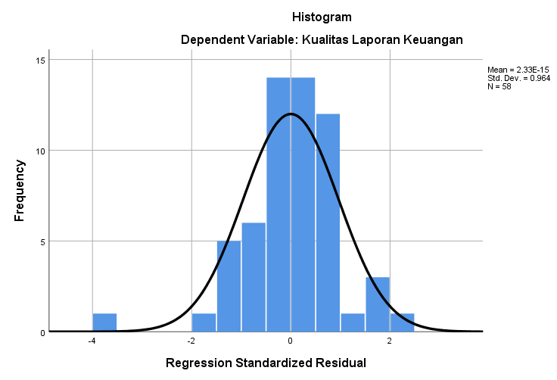

Lampiran 18 P-Plot
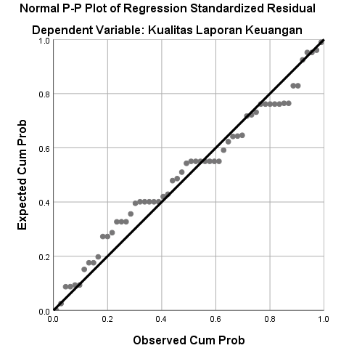

Lampiran 19 Hasil Uji Multikolinieritas
Coefficientsª
Model |  | Collinearity Statistics
 |  | Tolerance | VIF
1 | (Constant)
 | Penerapan PSAK 109 | .683 | 1.465
 | Kompetensi SDM | .146 | 6.846
 | Pemanfaatan SIA | .180 | 5.549
 | Pengendalian Intern | .332 | 3.008
a. Dependent Variable: Kualitas Laporan Keuangan

Lampiran 20 Hasil Uji Heterokedastisitas
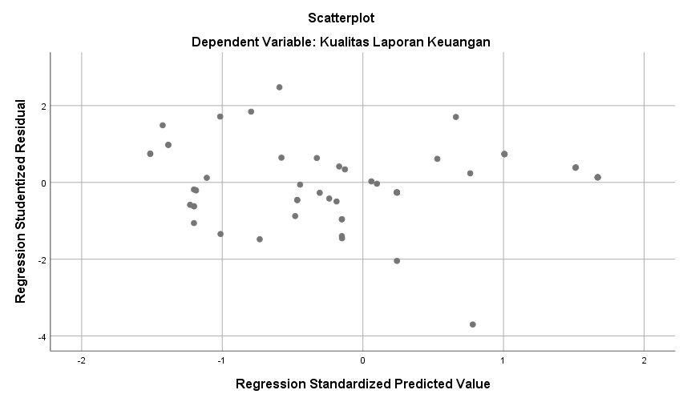

Lampiran 21 Hasil Analisis Linier Berganda
Coefficientsª
Model |  | Unstandardized Coefficients |  | Standardized Coefficients | t | Sig.
 |  | B | Std. Error | Beta
1 | (Constant) | 8.295 | 3.991 |  | 2.078 | .043
 | Penerapan PSAK 109 | .283 | .088 | .286 | 3.218 | .002
 | Kompetensi SDM | .100 | .171 | .112 | .583 | .562
 | Pemanfaatan SIA | .053 | .141 | .065 | .374 | .710
 | Pengendalian Intern | .371 | .092 | .512 | 4.018 | .000
a. Dependent Variable: Kualitas Laporan Keuangan

Lampiran 22 Hasil Uji Hipotesis
Uji Kelayakan Model
ANOVAª
Model |  | Sum of Squares | df | Mean Square | F | Sig.
1 | Regression | 731.083 | 4 | 182.771 | 33.117 | .000^{b}
 | Residual | 292.504 | 53 | 5.519
 | Total | 1023.586 | 57
a. Dependent Variable: Kualitas Laporan Keuangan
b. Predictors: (Constant), Pengendalian Intern, Penerapan PSAK 109, Pemanfaatan SIA, Kompetensi SDM

Uji Statistik t
Coefficientsª
Model |  | Unstandardized Coefficients |  | Standardized Coefficients | t | Sig.
 |  | B | Std. Error | Beta
1 | (Constant) | 8.295 | 3.991 |  | 2.078 | .043
 | Penerapan PSAK 109 | .283 | .088 | .286 | 3.218 | .002
 | Kompetensi SDM | .100 | .171 | .112 | .583 | .562
 | Pemanfaatan SIA | .053 | .141 | .065 | .374 | .710
 | Pengendalian Intern | .371 | .092 | .512 | 4.018 | .000
a. Dependent Variable: Kualitas Laporan Keuangan

Uji Koefisien Determinasi
Model Summary^{b}
Model | R | R Square | Adjusted R Square | Std. Error of the Estimate
1 | .845ª | .714 | .693 | 2.349
a. Predictors: (Constant), Pengendalian Intern, Penerapan PSAK 109, Pemanfaatan SIA, Kompetensi SDM
b. Dependent Variable: Kualitas Laporan Keuangan

Lampiran 23 Distribusi Jawaban Responden
Variabel Penerapan Akuntansi Zakat dan Infak/Sedekah (PSAK 109) (X1)
Variabel Penerapan PSAK 109 | SS  (Skor 5) | S  (Skor 4) | N  (Skor 3) | TS  (Skor 2) | STS  (Skor 1)
P1 | 21 | 37 | 0 | 0 | 0
P2 | 27 | 31 | 0 | 0 | 0
P3 | 14 | 34 | 9 | 1 | 0
P4 | 13 | 43 | 2 | 0 | 0
P5 | 16 | 40 | 2 | 0 | 0
P6 | 13 | 42 | 3 | 0 | 0
P7 | 11 | 42 | 4 | 1 | 0
P8 | 25 | 29 | 3 | 1 | 0
P9 | 24 | 30 | 4 | 0 | 0
P10 | 25 | 29 | 3 | 1 | 0

Variabel Kompetensi Sumber Daya Manusia (X2)
Variabel Kompetensi SDM | SS  (Skor 5) | S  (Skor 4) | N  (Skor 3) | TS  (Skor 2) | STS  (Skor 1)
P1 | 32 | 26 | 0 | 0 | 0
P2 | 37 | 20 | 1 | 0 | 0
P3 | 27 | 30 | 1 | 0 | 0
P4 | 37 | 21 | 0 | 0 | 0
P5 | 36 | 22 | 0 | 0 | 0
P6 | 34 | 24 | 0 | 0 | 0
P7 | 37 | 21 | 0 | 0 | 0
P8 | 32 | 23 | 3 | 0 | 0
P9 | 32 | 26 | 0 | 0 | 0
P10 | 37 | 21 | 0 | 0 | 0
P11 | 30 | 28 | 0 | 0 | 0
P12 | 28 | 30 | 0 | 0 | 0

Variabel Pemanfaatan Sistem Informasi Akuntansi (X3)
Variabel Kompetensi SDM | SS  (Skor 5) | S  (Skor 4) | N  (Skor 3) | TS  (Skor 2) | STS  (Skor 1)
P1 | 37 | 20 | 1 | 0 | 0
P2 | 34 | 24 | 0 | 0 | 0
P3 | 25 | 33 | 0 | 0 | 0
P4 | 32 | 26 | 0 | 0 | 0
P5 | 23 | 35 | 0 | 0 | 0
P6 | 32 | 25 | 1 | 0 | 0
P7 | 25 | 32 | 1 | 0 | 0
P8 | 35 | 23 | 0 | 0 | 0
P9 | 31 | 25 | 2 | 0 | 0
P10 | 28 | 26 | 3 | 1 | 0
P11 | 35 | 23 | 0 | 0 | 0
P12 | 33 | 25 | 0 | 0 | 0
P13 | 29 | 29 | 0 | 0 | 0

Variabel Pengendalian Intern (X4)
Variabel Kompetensi SDM | SS  (Skor 5) | S  (Skor 4) | N  (Skor 3) | TS  (Skor 2) | STS  (Skor 1)
P1 | 38 | 18 | 2 | 0 | 0
P2 | 32 | 24 | 2 | 0 | 0
P3 | 32 | 26 | 0 | 0 | 0
P4 | 23 | 35 | 0 | 0 | 0
P5 | 27 | 29 | 2 | 0 | 0
P6 | 26 | 30 | 2 | 0 | 0
P7 | 22 | 36 | 0 | 0 | 0
P8 | 27 | 31 | 0 | 0 | 0
P9 | 30 | 28 | 0 | 0 | 0
P10 | 24 | 34 | 0 | 0 | 0
P11 | 25 | 29 | 4 | 0 | 0
P12 | 32 | 25 | 1 | 0 | 0
P13 | 27 | 31 | 0 | 0 | 0
P14 | 24 | 34 | 0 | 0 | 0
P15 | 20 | 38 | 0 | 0 | 0

Variabel Kualitas Laporan Keuangan (Y)
Variabel Kompetensi SDM | SS  (Skor 5) | S  (Skor 4) | N  (Skor 3) | TS  (Skor 2) | STS  (Skor 1)
P1 | 32 | 26 | 0 | 0 | 0
P2 | 22 | 34 | 2 | 0 | 0
P3 | 27 | 31 | 0 | 0 | 0
P4 | 30 | 27 | 1 | 0 | 0
P5 | 19 | 38 | 1 | 0 | 0
P6 | 33 | 24 | 1 | 0 | 0
P7 | 42 | 16 | 0 | 0 | 0
P8 | 19 | 38 | 1 | 0 | 0
P9 | 24 | 32 | 2 | 0 | 0
P10 | 28 | 30 | 0 | 0 | 0
P11 | 38 | 20 | 0 | 0 | 0
P12 | 27 | 30 | 1 | 0 | 0

Lampiran 24 Tabel r
df = (N-2) | Tingkat signifikansi untuk uji satu arah
 | 0.05 | 0.025 | 0.01 | 0.005 | 0.0005
 | Tingkat signifikansi untuk uji dua arah
 | 0.1 | 0.05 | 0.02 | 0.01 | 0.001
1 | 0.9877 | 0.9969 | 0.9995 | 0.9999 | 1.0000
2 | 0.9000 | 0.9500 | 0.9800 | 0.9900 | 0.9990
3 | 0.8054 | 0.8783 | 0.9343 | 0.9587 | 0.9911
4 | 0.7293 | 0.8114 | 0.8822 | 0.9172 | 0.9741
5 | 0.6694 | 0.7545 | 0.8329 | 0.8745 | 0.9509
6 | 0.6215 | 0.7067 | 0.7887 | 0.8343 | 0.9249
7 | 0.5822 | 0.6664 | 0.7498 | 0.7977 | 0.8983
8 | 0.5494 | 0.6319 | 0.7155 | 0.7646 | 0.8721
9 | 0.5214 | 0.6021 | 0.6851 | 0.7348 | 0.8470
10 | 0.4973 | 0.5760 | 0.6581 | 0.7079 | 0.8233
11 | 0.4762 | 0.5529 | 0.6339 | 0.6835 | 0.8010
12 | 0.4575 | 0.5324 | 0.6120 | 0.6614 | 0.7800
13 | 0.4409 | 0.5140 | 0.5923 | 0.6411 | 0.7604
14 | 0.4259 | 0.4973 | 0.5742 | 0.6226 | 0.7419
15 | 0.4124 | 0.4821 | 0.5577 | 0.6055 | 0.7247
16 | 0.4000 | 0.4683 | 0.5425 | 0.5897 | 0.7084
17 | 0.3887 | 0.4555 | 0.5285 | 0.5751 | 0.6932
18 | 0.3783 | 0.4438 | 0.5155 | 0.5614 | 0.6788
19 | 0.3687 | 0.4329 | 0.5034 | 0.5487 | 0.6652
20 | 0.3598 | 0.4227 | 0.4921 | 0.5368 | 0.6524
21 | 0.3515 | 0.4132 | 0.4815 | 0.5256 | 0.6402
22 | 0.3438 | 0.4044 | 0.4716 | 0.5151 | 0.6287
23 | 0.3365 | 0.3961 | 0.4622 | 0.5052 | 0.6178
24 | 0.3297 | 0.3882 | 0.4534 | 0.4958 | 0.6074
25 | 0.3233 | 0.3809 | 0.4451 | 0.4869 | 0.5974
26 | 0.3172 | 0.3739 | 0.4372 | 0.4785 | 0.5880
27 | 0.3115 | 0.3673 | 0.4297 | 0.4705 | 0.5790
28 | 0.3061 | 0.3610 | 0.4226 | 0.4629 | 0.5703
29 | 0.3009 | 0.3550 | 0.4158 | 0.4556 | 0.5620
30 | 0.2960 | 0.3494 | 0.4093 | 0.4487 | 0.5541
31 | 0.2913 | 0.3440 | 0.4032 | 0.4421 | 0.5465
32 | 0.2869 | 0.3388 | 0.3972 | 0.4357 | 0.5392
33 | 0.2826 | 0.3338 | 0.3916 | 0.4296 | 0.5322
34 | 0.2785 | 0.3291 | 0.3862 | 0.4238 | 0.5254
35 | 0.2746 | 0.3246 | 0.3810 | 0.4182 | 0.5189
36 | 0.2709 | 0.3202 | 0.3760 | 0.4128 | 0.5126
37 | 0.2673 | 0.3160 | 0.3712 | 0.4076 | 0.5066
38 | 0.2638 | 0.3120 | 0.3665 | 0.4026 | 0.5007
39 | 0.2605 | 0.3081 | 0.3621 | 0.3978 | 0.4950
40 | 0.2573 | 0.3044 | 0.3578 | 0.3932 | 0.4896
41 | 0.2542 | 0.3008 | 0.3536 | 0.3887 | 0.4843
42 | 0.2512 | 0.2973 | 0.3496 | 0.3843 | 0.4791
43 | 0.2483 | 0.2940 | 0.3457 | 0.3801 | 0.4742
44 | 0.2455 | 0.2907 | 0.3420 | 0.3761 | 0.4694
45 | 0.2429 | 0.2876 | 0.3384 | 0.3721 | 0.4647
46 | 0.2403 | 0.2845 | 0.3348 | 0.3683 | 0.4601
47 | 0.2377 | 0.2816 | 0.3314 | 0.3646 | 0.4557
48 | 0.2353 | 0.2787 | 0.3281 | 0.3610 | 0.4514
49 | 0.2329 | 0.2759 | 0.3249 | 0.3575 | 0.4473
50 | 0.2306 | 0.2732 | 0.3218 | 0.3542 | 0.4432
51 | 0.2284 | 0.2706 | 0.3188 | 0.3509 | 0.4393
52 | 0.2262 | 0.2681 | 0.3158 | 0.3477 | 0.4354
53 | 0.2241 | 0.2656 | 0.3129 | 0.3445 | 0.4317
54 | 0.2221 | 0.2632 | 0.3102 | 0.3415 | 0.4280
55 | 0.2201 | 0.2609 | 0.3074 | 0.3385 | 0.4244
56 | 0.2181 | 0.2586 | 0.3048 | 0.3357 | 0.4210
57 | 0.2162 | 0.2564 | 0.3022 | 0.3328 | 0.4176
58 | 0.2144 | 0.2542 | 0.2997 | 0.3301 | 0.4143
59 | 0.2126 | 0.2521 | 0.2972 | 0.3274 | 0.4110
60 | 0.2108 | 0.2500 | 0.2948 | 0.3248 | 0.4079

Lampiran 25 Tabel F
α =  0,05 | df1=(k-1)
df2=(n  -k- 1) | 1 | 2 | 3 | 4 | 5 | 6 | 7 | 8
1 | 161.44  8 | 199,500 | 215.70  7 | 224,583 | 230,162 | 233.98  6 | 236,768 | 238,883
2 | 18,513 | 19,000 | 19,164 | 19,247 | 19,296 | 19,330 | 19,353 | 19,371
3 | 10,128 | 9,552 | 9,277 | 9,117 | 9,013 | 8,941 | 8,887 | 8,845
4 | 7,709 | 6,944 | 6,591 | 6,388 | 6,256 | 6,163 | 6,094 | 6,041
5 | 6,608 | 5,786 | 5,409 | 5,192 | 5,050 | 4,950 | 4,876 | 4,818
6 | 5,987 | 5,143 | 4,757 | 4,534 | 4,387 | 4,284 | 4,207 | 4,147
7 | 5,591 | 4,737 | 4,347 | 4,120 | 3,972 | 3,866 | 3,787 | 3,726
8 | 5,318 | 4,459 | 4,066 | 3,838 | 3,687 | 3,581 | 3,500 | 3,438
9 | 5,117 | 4,256 | 3,863 | 3,633 | 3,482 | 3,374 | 3,293 | 3,230
10 | 4,965 | 4,103 | 3,708 | 3,478 | 3,326 | 3,217 | 3,135 | 3,072
11 | 4,844 | 3,982 | 3,587 | 3,357 | 3,204 | 3,095 | 3,012 | 2,948
12 | 4,747 | 3,885 | 3,490 | 3,259 | 3,106 | 2,996 | 2,913 | 2,849
13 | 4,667 | 3,806 | 3,411 | 3,179 | 3,025 | 2,915 | 2,832 | 2,767
14 | 4,600 | 3,739 | 3,344 | 3,112 | 2,958 | 2,848 | 2,764 | 2,699
15 | 4,543 | 3,682 | 3,287 | 3,056 | 2,901 | 2,790 | 2,707 | 2,641
16 | 4,494 | 3,634 | 3,239 | 3,007 | 2,852 | 2,741 | 2,657 | 2,591
17 | 4,451 | 3,592 | 3,197 | 2,965 | 2,810 | 2,699 | 2,614 | 2,548
18 | 4,414 | 3,555 | 3,160 | 2,928 | 2,773 | 2,661 | 2,577 | 2,510
19 | 4,381 | 3,522 | 3,127 | 2,895 | 2,740 | 2,628 | 2,544 | 2,477
20 | 4,351 | 3,493 | 3,098 | 2,866 | 2,711 | 2,599 | 2,514 | 2,447
21 | 4,325 | 3,467 | 3,072 | 2,840 | 2,685 | 2,573 | 2,488 | 2,420
22 | 4,301 | 3,443 | 3,049 | 2,817 | 2,661 | 2,549 | 2,464 | 2,397
23 | 4,279 | 3,422 | 3,028 | 2,796 | 2,640 | 2,528 | 2,442 | 2,375
24 | 4,260 | 3,403 | 3,009 | 2,776 | 2,621 | 2,508 | 2,423 | 2,355
25 | 4,242 | 3,385 | 2,991 | 2,759 | 2,603 | 2,490 | 2,405 | 2,337
26 | 4,225 | 3,369 | 2,975 | 2,743 | 2,587 | 2,474 | 2,388 | 2,321
27 | 4,210 | 3,354 | 2,960 | 2,728 | 2,572 | 2,459 | 2,373 | 2,305
28 | 4,196 | 3,340 | 2,947 | 2,714 | 2,558 | 2,445 | 2,359 | 2,291
29 | 4,183 | 3,328 | 2,934 | 2,701 | 2,545 | 2,432 | 2,346 | 2,278

30 | 4,171 | 3,316 | 2,922 | 2,690 | 2,534 | 2,421 | 2,334 | 2,266
31 | 4,160 | 3,305 | 2,911 | 2,679 | 2,523 | 2,409 | 2,323 | 2,255
32 | 4,149 | 3,295 | 2,901 | 2,668 | 2,512 | 2,399 | 2,313 | 2,244
33 | 4,139 | 3,285 | 2,892 | 2,659 | 2,503 | 2,389 | 2,303 | 2,235
34 | 4,130 | 3,276 | 2,883 | 2,650 | 2,494 | 2,380 | 2,294 | 2,225
35 | 4,121 | 3,267 | 2,874 | 2,641 | 2,485 | 2,372 | 2,285 | 2,217
36 | 4,113 | 3,259 | 2,866 | 2,634 | 2,477 | 2,364 | 2,277 | 2,209
37 | 4,105 | 3,252 | 2,859 | 2,626 | 2,470 | 2,356 | 2,270 | 2,201
38 | 4,098 | 3,245 | 2,852 | 2,619 | 2,463 | 2,349 | 2,262 | 2,194
39 | 4,091 | 3,238 | 2,845 | 2,612 | 2,456 | 2,342 | 2,255 | 2,187
40 | 4,085 | 3,232 | 2,839 | 2,606 | 2,449 | 2,336 | 2,249 | 2,180
41 | 4,079 | 3,226 | 2,833 | 2,600 | 2,443 | 2,330 | 2,243 | 2,174
42 | 4,073 | 3,220 | 2,827 | 2,594 | 2,438 | 2,324 | 2,237 | 2,168
43 | 4,067 | 3,214 | 2,822 | 2,589 | 2,432 | 2,318 | 2,232 | 2,163
44 | 4,062 | 3,209 | 2,816 | 2,584 | 2,427 | 2,313 | 2,226 | 2,157
45 | 4,057 | 3,204 | 2,812 | 2,579 | 2,422 | 2,308 | 2,221 | 2,152
46 | 4,052 | 3,200 | 2,807 | 2,574 | 2,417 | 2,304 | 2,216 | 2,147
47 | 4,047 | 3,195 | 2,802 | 2,570 | 2,413 | 2,299 | 2,212 | 2,143
48 | 4,043 | 3,191 | 2,798 | 2,565 | 2,409 | 2,295 | 2,207 | 2,138
49 | 4,038 | 3,187 | 2,794 | 2,561 | 2,404 | 2,290 | 2,203 | 2,134
50 | 4,034 | 3,183 | 2,790 | 2,557 | 2,400 | 2,286 | 2,199 | 2,130
51 | 4,030 | 3,179 | 2,786 | 2,553 | 2,397 | 2,283 | 2,195 | 2,126
52 | 4,027 | 3,175 | 2,783 | 2,550 | 2,393 | 2,279 | 2,192 | 2,122
53 | 4,023 | 3,172 | 2,779 | 2,546 | 2,389 | 2,275 | 2,188 | 2,119
54 | 4,020 | 3,168 | 2,776 | 2,543 | 2,386 | 2,272 | 2,185 | 2,115
55 | 4,016 | 3,165 | 2,773 | 2,540 | 2,383 | 2,269 | 2,181 | 2,112
56 | 4,013 | 3,162 | 2,769 | 2,537 | 2,380 | 2,266 | 2,178 | 2,109
57 | 4,010 | 3,159 | 2,766 | 2,534 | 2,377 | 2,263 | 2,175 | 2,106
58 | 4,007 | 3,156 | 2,764 | 2,531 | 2,374 | 2,260 | 2,172 | 2,103
59 | 4,004 | 3,153 | 2,761 | 2,528 | 2,371 | 2,257 | 2,169 | 2,100
60 | 4,001 | 3,150 | 2,758 | 2,525 | 2,368 | 2,254 | 2,167 | 2,097
61 | 3,998 | 3,148 | 2,755 | 2,523 | 2,366 | 2,251 | 2,164 | 2,094
62 | 3,996 | 3,145 | 2,753 | 2,520 | 2,363 | 2,249 | 2,161 | 2,092
63 | 3,993 | 3,143 | 2,751 | 2,518 | 2,361 | 2,246 | 2,159 | 2,089
64 | 3,991 | 3,140 | 2,748 | 2,515 | 2,358 | 2,244 | 2,156 | 2,087
65 | 3,989 | 3,138 | 2,746 | 2,513 | 2,356 | 2,242 | 2,154 | 2,084
66 | 3,986 | 3,136 | 2,744 | 2,511 | 2,354 | 2,239 | 2,152 | 2,082
Lampiran 26 Tabel t
Pr  Df | 0.25  0.50 | 0.10  0.20 | 0.05  0.10 | 0.025  0.050 | 0.01  0.02 | 0.005  0.010 | 0.001  0.002
1  2  3  4  5  6  7  8  9  10  11  12  13  14  15  16  17  18  19  20  21  22  23  24  25  26  27  28  29  30  31  32  33  34  35  36  37  38  39  40 | 1.00000  0.81650  0.76489  0.74070  0.72669  0.71756  0.71114  0.70639  0.70272  0.69981  0.69745  0.69548  0.69383  0.69242  0.69120  0.69013  0.68920  0.68836  0.68762  0.68695  0.68635  0.68581  0.68531  0.68485  0.68443  0.68404  0.68368  0.68335  0.68304  0.68276  0.68249  0.68223  0.68200  0.68177  0.68156  0.68137  0.68118  0.68100  0.68083  0.68067 | 3.07768  1.88562  1.63774  1.53321  1.47588  1.43976  1.41492  1.39682  1.38303  1.37218  1.36343  1.35622  1.35017  1.34503  1.34061  1.33676  1.33338  1.33039  1.32773  1.32534  1.32319  1.32124  1.31946  1.31784  1.31635  1.31497  1.31370  1.31253  1.31143  1.31042  1.30946  1.30857  1.30774  1.30695  1.30621  1.30551  1.30485  1.30423  1.30364  1.30308 | 6.31375  2.91999  2.35336  2.13185  2.01505  1.94318  1.89458  1.85955  1.83311  1.81246  1.79588  1.78229  1.77093  1.76131  1.75305  1.74588  1.73961  1.73406  1.72913  1.72472  1.72074  1.71714  1.71387  1.71088  1.70814  1.70562  1.70329  1.70113  1.69913  1.69726  1.69552  1.69389  1.69236  1.69092  1.68957  1.68830  1.68709  1.68595  1.68488  1.68385 | 12.70620  4.30265  3.18245  2.77645  2.57058  2.44691  2.36462  2.30600  2.26216  2.22814  2.20099  2.17881  2.16037  2.14479  2.13145  2.11991  2.10982  2.10092  2.09302  2.08596  2.07961  2.07387  2.06866  2.06390  2.05954  2.05553  2.05183  2.04841  2.04523  2.04227  2.03951  2.03693  2.03452  2.03224  2.03011  2.02809  2.02619  2.02439  2.02269  2.02108 | 31.82052  6.96456  4.54070  3.74695  3.36493  3.14267  2.99795  2.89646  2.82144  2.76377  2.71808  2.68100  2.65031  2.62449  2.60248  2.58349  2.56693  2.55238  2.53948  2.52798  2.51765  2.50832  2.49987  2.49216  2.48511  2.47863  2.47266  2.46714  2.46202  2.45726  2.45282  2.44868  2.44479  2.44115  2.43772  2.43449  2.43145  2.42857  2.42584  2.42326 | 63.65674  9.92484  5.84091  4.60409  4.03214  3.70743  3.49948  3.35539  3.24984  3.16927  3.10581  3.05454  3.01228  2.97684  2.94671  2.92078  2.89823  2.87844  2.86093  2.84534  2.83136  2.81876  2.80734  2.79694  2.78744  2.77871  2.77068  2.76326  2.75639  2.75000  2.74404  2.73848  2.73328  2.72839  2.72381  2.71948  2.71541  2.71156  2.70791  2.70446 | 318.30884  22.32712  10.21453  7.17318  5.89343  5.20763  4.78529  4.50079  4.29681  4.14370  4.02470  3.92963  3.85198  3.78739  3.73283  3.68615  3.64577  3.61048  3.57940  3.55181  3.52715  3.50499  3.48496  3.46678  3.45019  3.43500  3.42103  3.40816  3.39624  3.38518  3.37490  3.36531  3.35634  3.34793  3.34005  3.33262  3.32563  3.31903  3.31279  3.30688

Pr  Df | 0.25  0.50 | 0.10  0.20 | 0.05  0.10 | 0.025  0.050 | 0.01  0.02 | 0.005  0.010 | 0.001  0.002
41  42  43  44  45  46  47  48  49  50  51  52  53  54  55  56  57  58  59  60  61  62  63  64  65  66  67  68  69  70  71  72  73  74  75  76  77  78  79  80 | 0.68052  0.68038  0.68024  0.68011  0.67998  0.67986  0.67975  0.67964  0.67953  0.67943  0.67933  0.67924  0.67915  0.67906  0.67898  0.67890  0.67882  0.67874  0.67867  0.67860  0.67853  0.67847  0.67840  0.67834  0.67828  0.67823  0.67817  0.67811  0.67806  0.67801  0.67796  0.67791  0.67787  0.67782  0.67778  0.67773  0.67769  0.67765  0.67761  0.67757 | 1.30254  1.30204  1.30155  1.30109  1.30065  1.30023  1.29982  1.29944  1.29907  1.29871  1.29837  1.29805  1.29773  1.29743  1.29713  1.29685  1.29658  1.29632  1.29607  1.29582  1.29558  1.29536  1.29513  1.29492  1.29471  1.29451  1.29432  1.29413  1.29394  1.29376  1.29359  1.29342  1.29326  1.29310  1.29294  1.29279  1.29264  1.29250  1.29236  1.29222 | 1.68288  1.68195  1.68107  1.68023  1.67943  1.67866  1.67793  1.67722  1.67655  1.67591  1.67528  1.67469  1.67412  1.67356  1.67303  1.67252  1.67203  1.67155  1.67109  1.67065  1.67022  1.66980  1.66940  1.66901  1.66864  1.66827  1.66792  1.66757  1.66724  1.66691  1.66660  1.66629  1.66600  1.66571  1.66543  1.66515  1.66488  1.66462  1.66437  1.66412 | 2.01954  2.01808  2.01669  2.01537  2.01410  2.01290  2.01174  2.01063  2.00958  2.00856  2.00758  2.00665  2.00575  2.00488  2.00404  2.00324  2.00247  2.00172  2.00100  2.00030  1.99962  1.99897  1.99834  1.99773  1.99714  1.99656  1.99601  1.99547  1.99495  1.99444  1.99394  1.99346  1.99300  1.99254  1.99210  1.99167  1.99125  1.99085  1.99045  1.99006 | 2.42080  2.41847  2.41625  2.41413  2.41212  2.41019  2.40835  2.40658  2.40489  2.40327  2.40172  2.40022  2.39879  2.39741  2.39608  2.39480  2.39357  2.39238  2.39123  2.39012  2.38905  2.38801  2.38701  2.38604  2.38510  2.38419  2.38330  2.38245  2.38161  2.38081  2.38002  2.37926  2.37852  2.37780  2.37710  2.37642  2.37576  2.37511  2.37448  2.37387 | 2.70118  2.69807  2.69510  2.69228  2.68959  2.68701  2.68456  2.68220  2.67995  2.67779  2.67572  2.67373  2.67182  2.66998  2.66822  2.66651  2.66487  2.66329  2.66176  2.66028  2.65886  2.65748  2.65615  2.65485  2.65360  2.65239  2.65122  2.65008  2.64898  2.64790  2.64686  2.64585  2.64487  2.64391  2.64298  2.64208  2.64120  2.64034  2.63950  2.63869 | 3.30127  3.29595  3.29089  3.28607  3.28148  3.27710  3.27291  3.26891  3.26508  3.26141  3.25789  3.25451  3.25127  3.24815  3.24515  3.24226  3.23948  3.23680  3.23421  3.23171  3.22930  3.22696  3.22471  3.22253  3.22041  3.21837  3.21639  3.21446  3.21260  3.21079  3.20903  3.20733  3.20567  3.20406  3.20249  3.20096  3.19948  3.19804  3.19663  3.19526

Lampiran 27 Dokumentasi Foto
